# 2018

## 08.01.2018 SVN 1035

* !! Modification importante !! suppression de sort et de treeset temporaire dans A_Protocol.step_Utick() – répétabilité ok vérifiée sur chize, centenal.
* revue de gerbille avec Moussa: checkDanger et prise en compte de desire principalement dans deliberation de gerbille + modifs dans step de A_Animal.
* modification du display soilCellSavanna et rainlevel.
* A FAIRE: barn owl, suite de desire de Gerbille, revoir le GUI (pluviométrie) OK

## 10.01.2018 SVN 1036

* suppression de tous les this.desire == par this.desire.equals() dans package thing
* !!! ne pas mettre desire à null, écrire desire="" !!!
* correction de suppression des burrow null dans ProtocolFossorial#readUserParameters et protocolHybridUniform
* correction de isfull dans BurrowSystem

## 11.01.2018 SVN 1037

* modifications de styles pour gerbille surtout
* ajout d'un soleil dans gerbille
* Pb dans convertCoordinate_Ucs
* correction de age initial dans randomlyAddRodents
* rodentFossorial modification de actionEnterBurrow et override de actionWander
* suite correction step_Utick de gerbille

## 16.01.2018 SVN 1038 après session Moussa

* ProtocolGerbil suppression de randomlyAddGerbil (override de randomlyAddRodents maintenant)
* C_Nest extend burrow au lieu de visible
* Remise à niveau de tous les randomAge et vérification :
  1. OK Cage
  2. OK Hybrid uniform
  3. OK Chize
  4. OK Enclosure mais bof
  5. OK Centenal (pb cannot reset city list for GNT-MEDIUM)
  6. Bandia (pb ne rentrent pas dans les pièges)
  7. Décennal (pb : null point sur vSpatial !)
  8. OK Dodel
  9. OK Mus transport
  10. OK Gerbille (pb : randomlyAddRodent mal initialisé)
  11. OK Chize2
* A FAIRE :
  1. refaire les parameters pour le GUI
  2. par

## 23.01.2018 Essais centenal (pour dossier agropolis) :

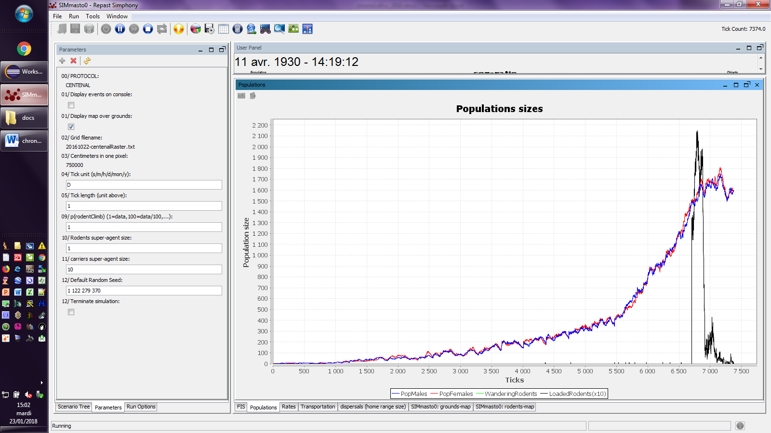

Passage de proba=20000 à proba=1 à t=6700 (i.e., diffusion des rats dans le pays) pour soulager la croissance exponentielle)

## 25.01.2018 SVN 1039 session Moussa

suite du codage de Gerbille (commit transitoire)

* modifications de constantes gerbille
* mise au point de actionForage (suppression de actionEat)
* ajout d'une valeur minima pour la perception
* C_Vegetation suppression de vegetationType
* protocole cages: correction random age à l'init

## 29.01.2018 SVN 1040

TRANSITOIRE - suite de la correction de prise en compte de continuousSpace au lieu de grid pour positionner les objets à l'init.

* suppression de getCoordinate_Ucs dans supportedContainer, modification dans C_SoilCell
* refactoring de contextualizeNewAgent…
* style des agents
* correction de hasToDisperse
* suckling ne peuvent se disperser
* mise au point de burrrowSystem.isFull()
* mise au point de trap non fonctionnel dans protocolBandia

## 29.01.2018 SVN 1041

* Révision fichiers parameters.txt : cages, hybrid_uniform, mus-transport
* protocolCentenal: correction removeRatSurplus
* C_Graph#dijkstraForWeightedGraph suppression de nodeByLabel
* C_City révision de getCarryingCapacity_Urodent
* A_RodentCommensalSimplified: plus de setDead si quitte City
* C_RodentCommensal: clearAnimalsTargettingMe si embarque dans un véhicule

## 30.01.2018 recapitulation tailles svn

Voir répertoire /devinfotron/scratch (sans les .svn) ou /devinfotron/bkup_src_simMasto (avec les .svn)

  
find ./20170203-src/ -print | wc

  
grep -r import 20090604-src/* | wc

## 30.01.2018 SVN 1043

Transitoire: suite de la correction de grid vers continuousSpace pour le référencement,

* protocolCage: suppression de contextualizeNewThingInGrid
* background: x et y passent de int à double

## 05.02.2018 SVN 1045

* ! Suppression de Coordinate_Ucs et Coordinate_Umeter dans C_SoilCell, simplification du code, risque d'y avoir des ralentissements
* - simplification de A_SupportedContainer
* - changement des reflex activities dans A_Animal (check hasToDisperse seulement si déjà en hasToDisperse
* AFAIRE : centenal ne fonctionne pas

## 06.02.2018 comparaison avec (gauche) et sans (droite) rongeurs initialement centrés à l’init

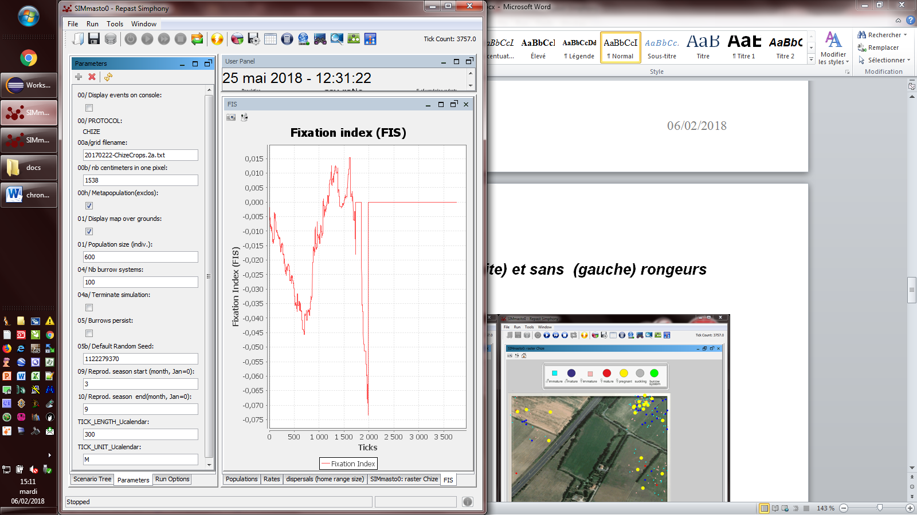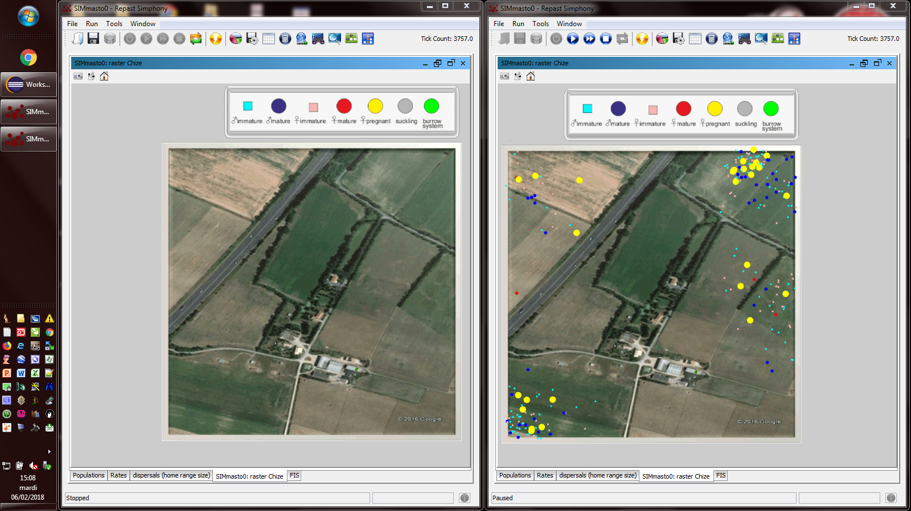

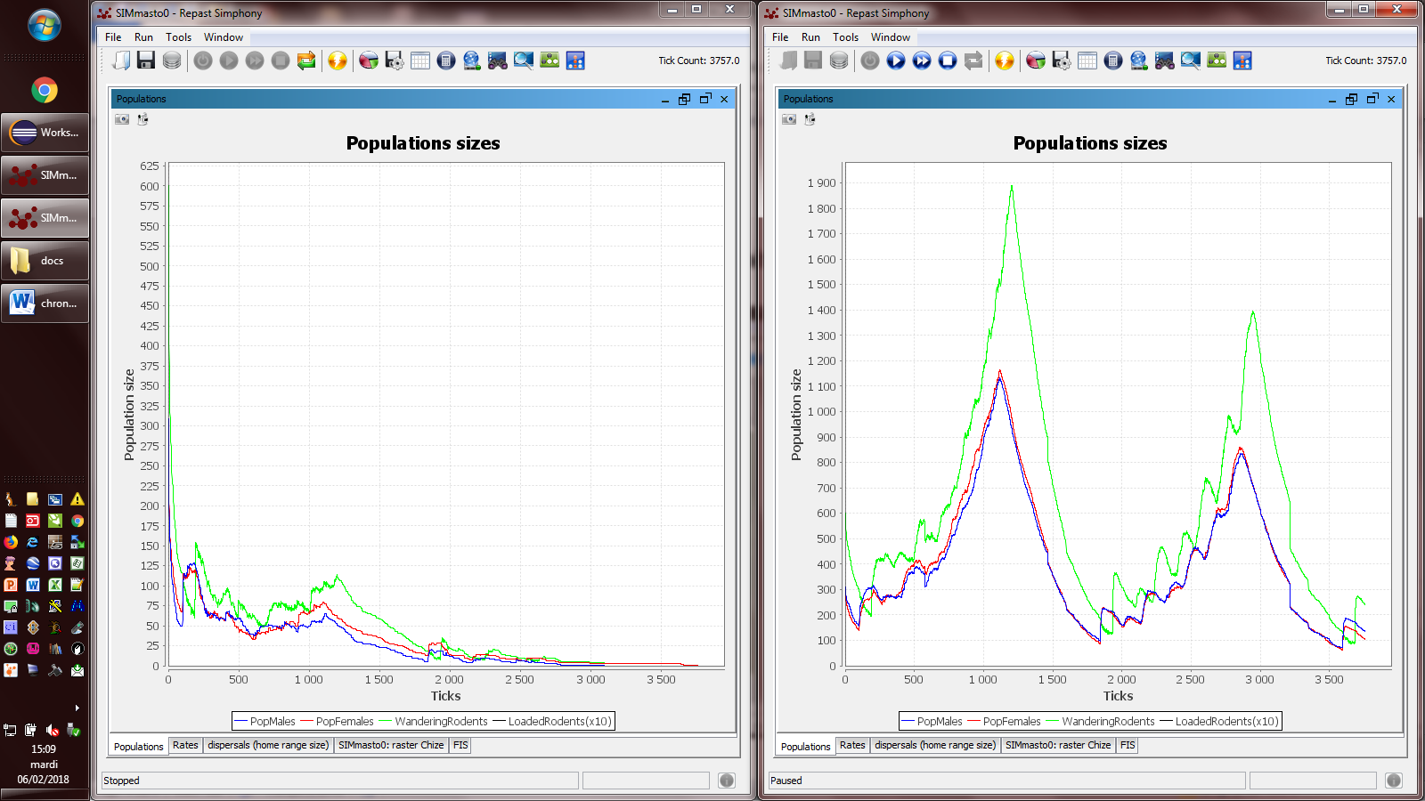

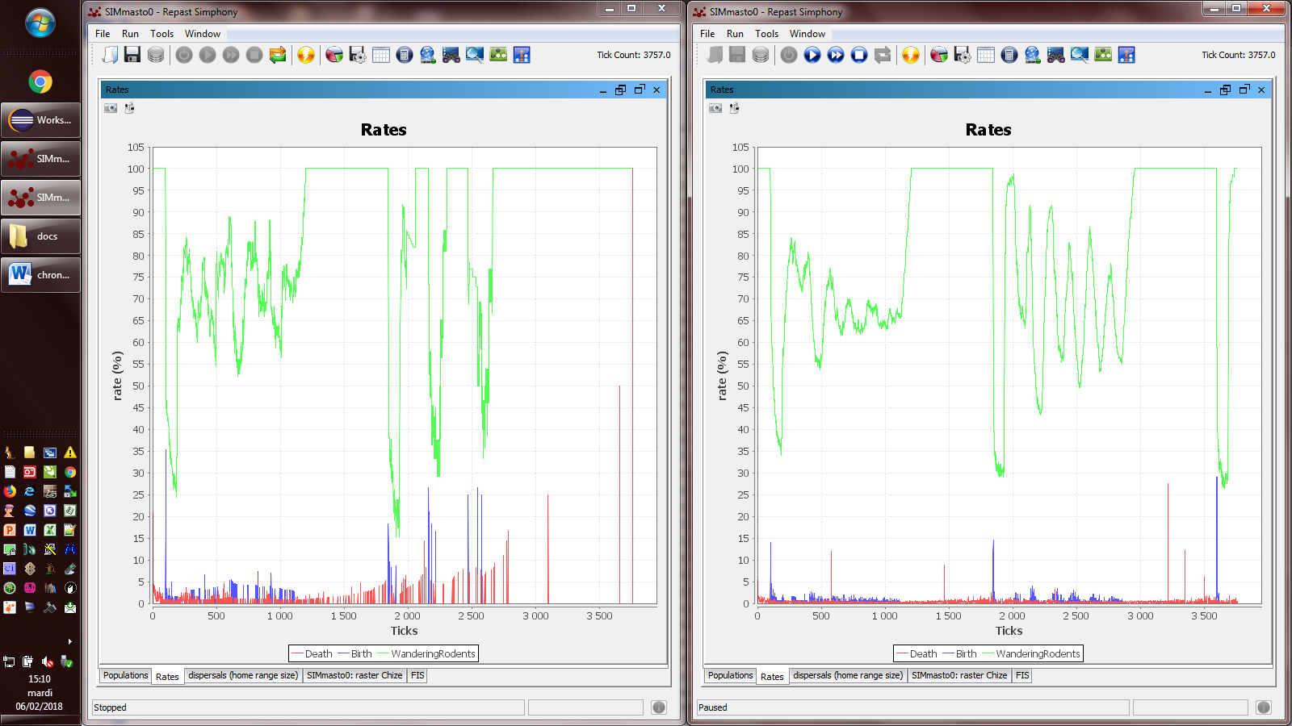

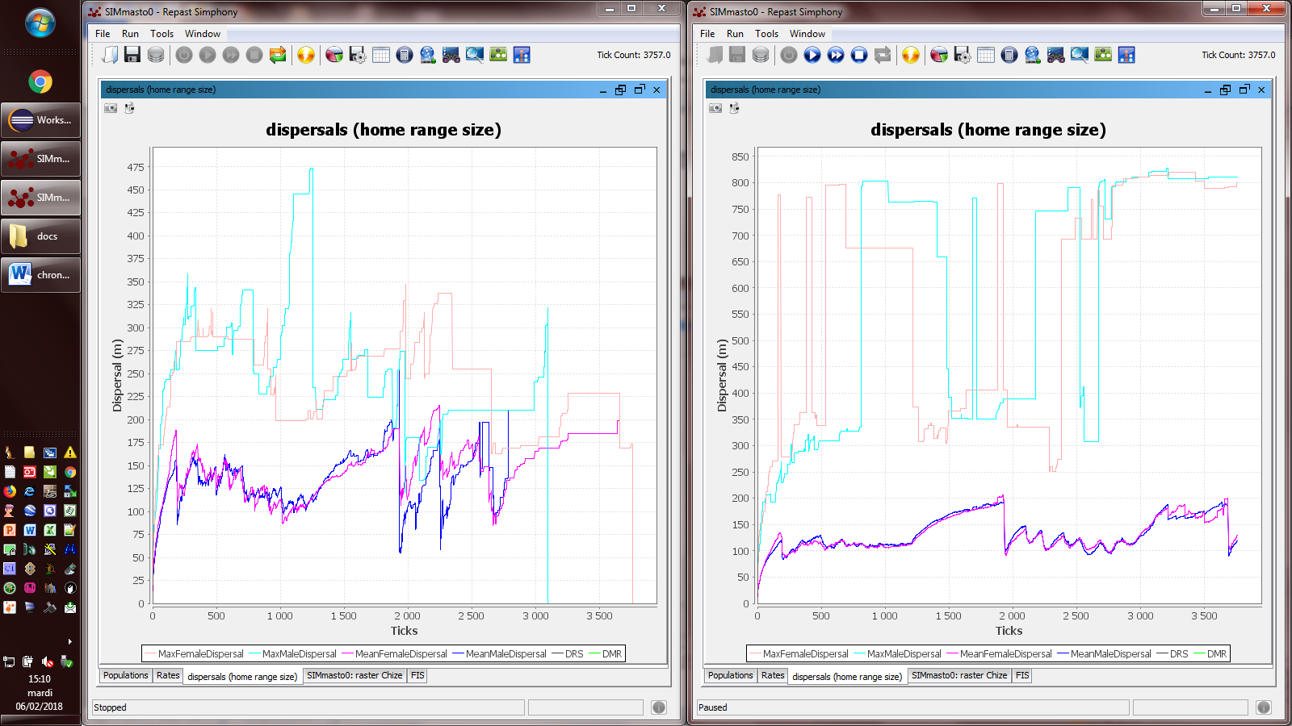

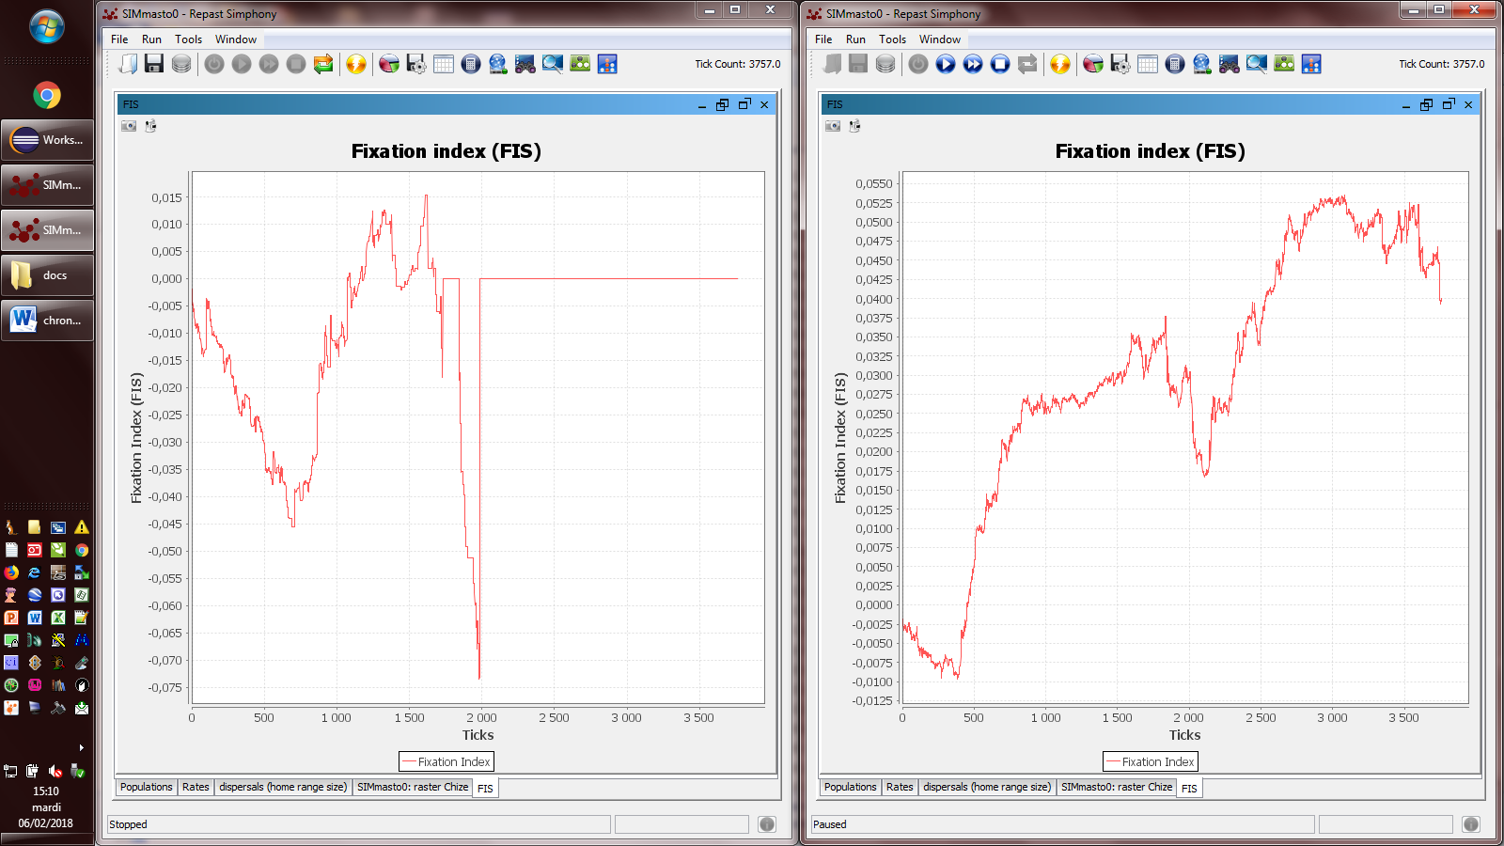

## 06.02.2018 svn1046

* correction de la formule foodIntake de gerbil
* correction de la mauvaise localisation des burrow: ajout d'un override de getCoordinate_Ucs dans SupportedContainer

## 07.02.2018 reset grid color

* Dans C_Landscape :
  1. createGround et
  2. resetCellsColor

NB : chercher gridValueLayer.set(…

## 07.02.2018 svn 1047

* changement de la couleur de fond et des icones de gerbilles (males, femelles, gestantes et juvéniles)
* suppression de landscapeSahelianSavannah
* suppression du deuxième display

PB: zoom1 de gerbille n'affiche plus correctement la grille

## 03.03.2018 svn 1048 transitoire - sauvegarde

EN COURS: généralisation: remplacer deliberation par des switches vers chooseXxx (comme dans gerbille)

* bandia: ajout de TRAP_AFFINITY
* constantNumeric: ajout de EMPTY_BURROW_LIFESPAN_Uday, suppression de BURROW_SYSTEM_MAX_FEMALES et de NEST-AFFINITY
* gerbille: modification des icones, ajout de GERBIL_DISPERSE à revoir
* *protocol gerbille: ajout de recompute burrow affinity dans initProtocol
* A_SupportedContainer: si desir=NONE (sucklers) ne calcule pas hasToDisperse
* C_BurrowSystem: remplacement de agentLeaving (override) par step_Utick avec calcul de disparition ou non du terrier vide
* A_Animal: ajout d'une boucle NB: number in source pour actionDisperse
* idem: deliberation scindé en deliberation et chooseFood
* C_RodentGerbil : suppression de perception, suppression de actionWander, simplification de deliberation, ajout de javadocs

## 08.03.2018 SVN 1049

* ajout d'une durée de vie (si vide) aux burrow systems
* suppression progressive de desire=SUCKLE, remplacé par utilisation de getChildren
* révision de blackMap (pour Bandia, Chize, Gerbil)
* modification des icones de gerbil

!! modification de formatage du code (pourquoi est-ce que ça a changé ???)

## 09.03.2018 simulations gerbille zoom4

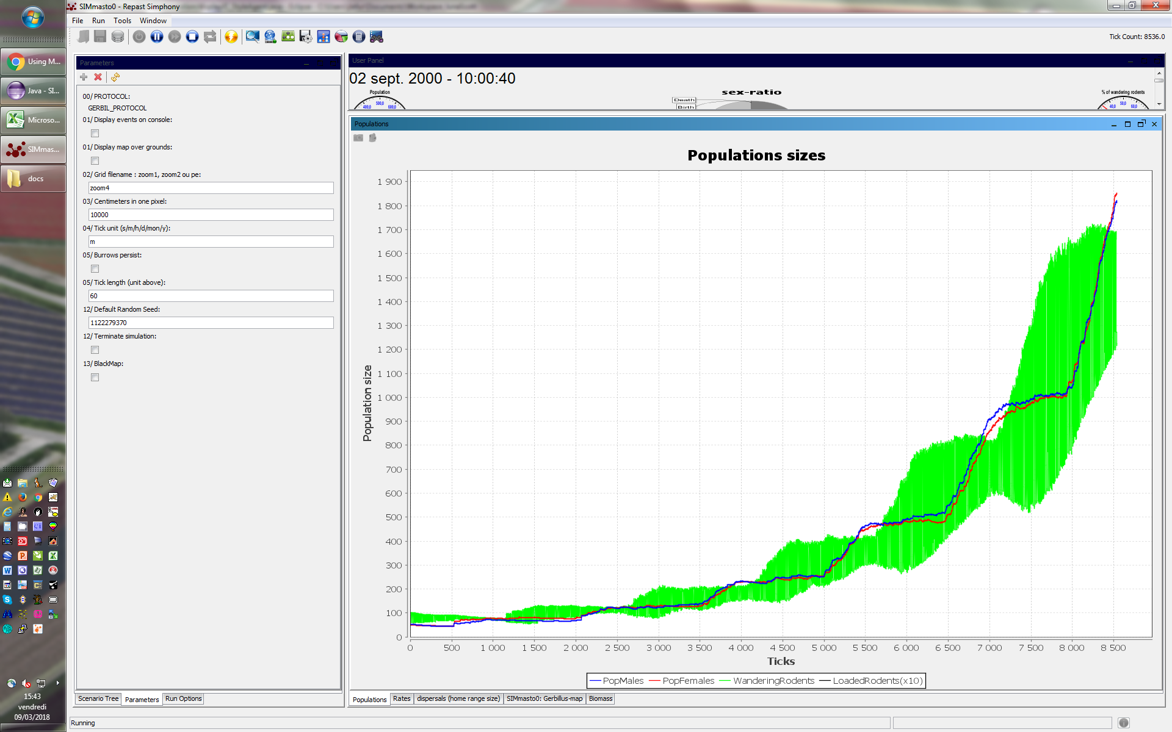

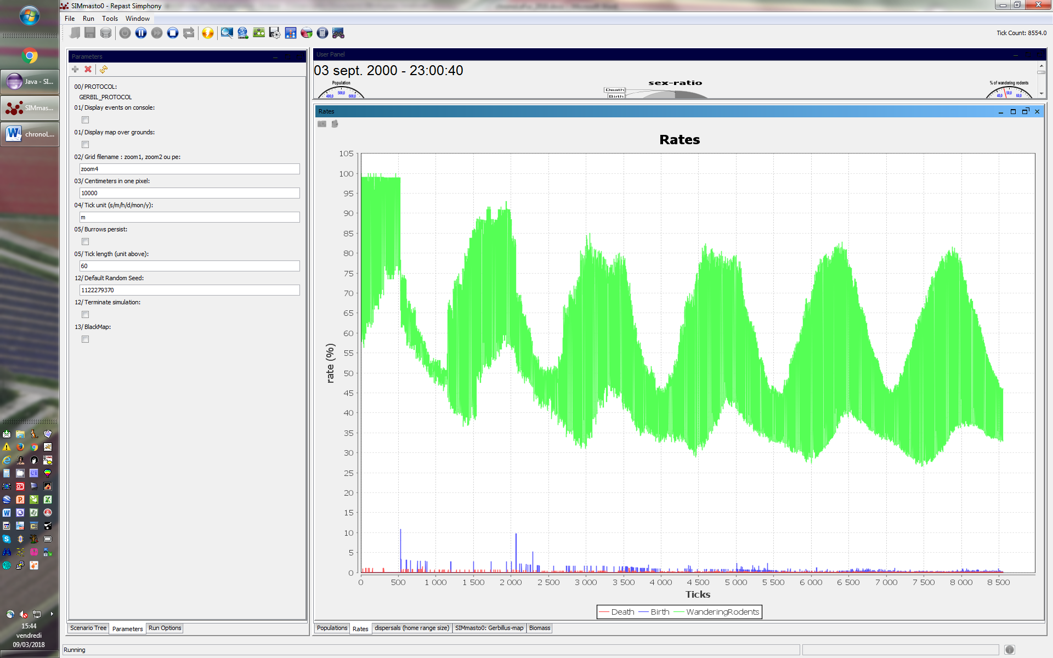

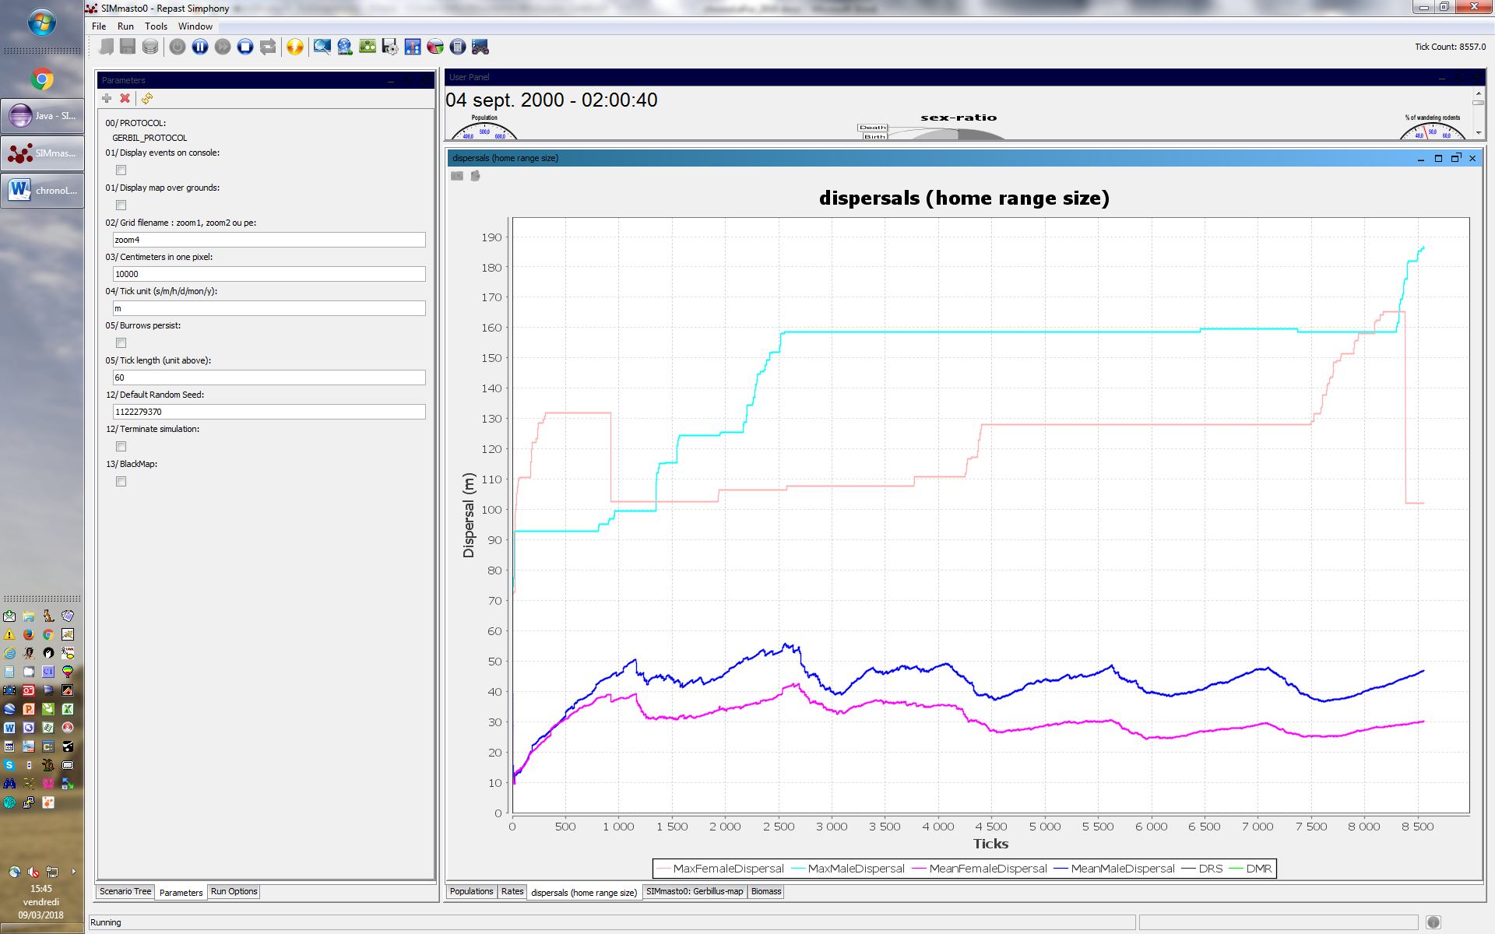

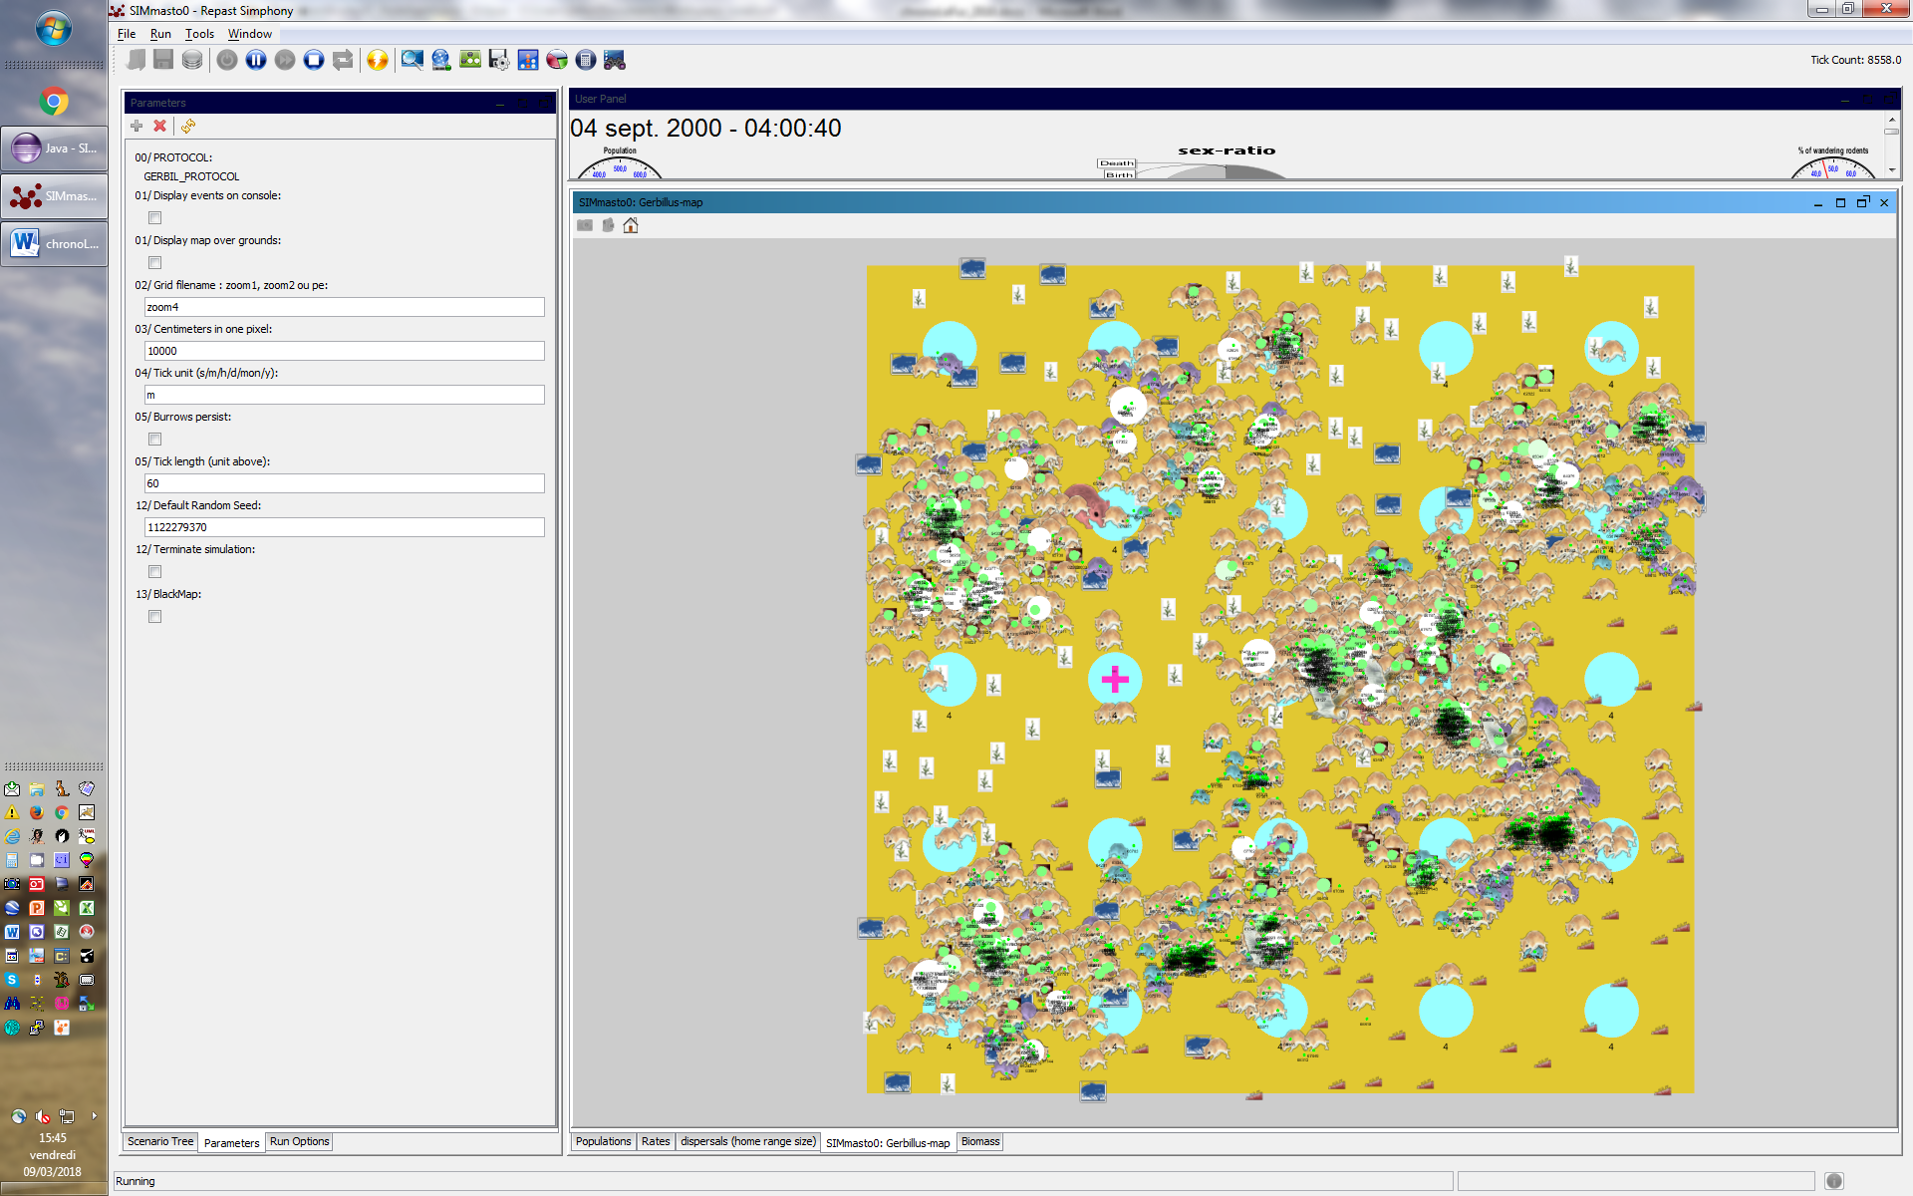

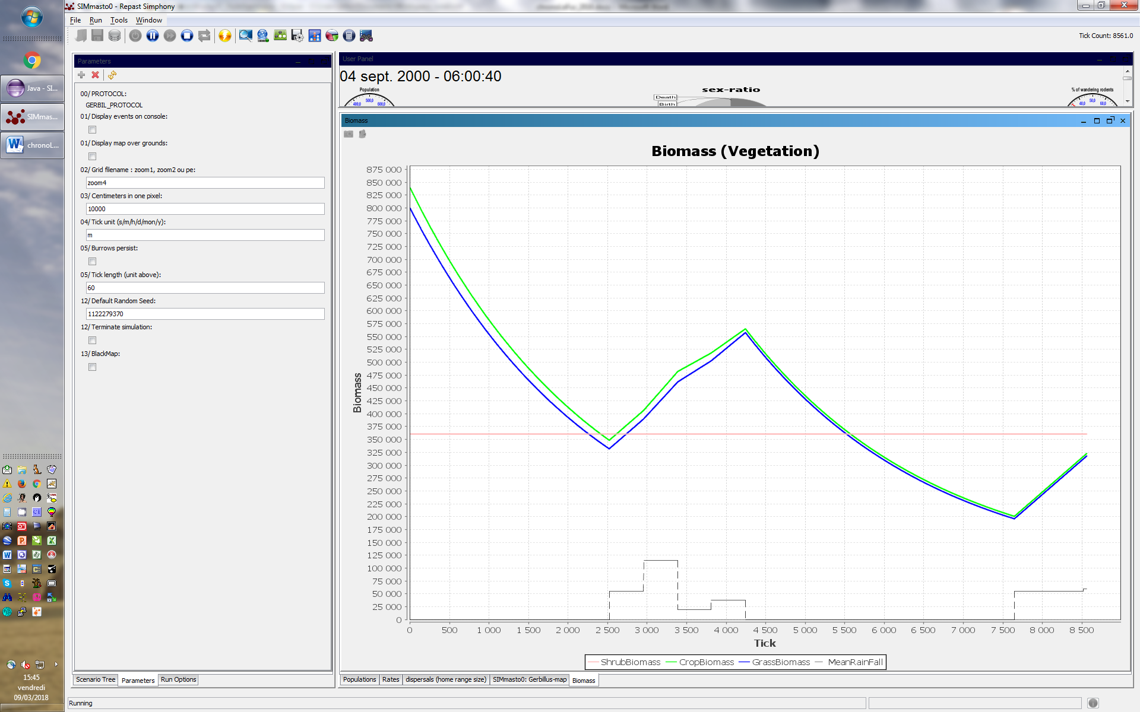

## 19.03.2018 SVN 1051

* formatage parameters pour Dodel, mus transport et Gerbille
* mise en place batch pour Dodel
* modifs icones Gerbille (iconSelector, styleAgent, etc.)
* analyse de sensibilité Dodel: ajout de UNLOAD_FREQUENCY_Uweek dans C_Parameters
* mise au point de blackMap (+ factorisation)
* protocole Mus Transport: en cours, essai de recaler les données Dalecky avec les villes!
* ajout de getAlleles dans I_DiploidGenome:

!! Pb: la liste des allèles n'est pas transmise à la descendance, juste utilisée pour la création à l'initiatisation

* gerbille introduction d'une proba de capture pour les chouettes (TODO number in source à revoir).
* gerbille: déplacement de sensing_umeter dans initParameters (pour être pris en compte à chaque changement).

## 22.03.2018 SVN 1052 - Modifications pour rapport final CERISE

* gerbille non fonctionnel, modifié pour me
* ajout d'un zoom ME
* ajout de nouveaux chronogrammes mus transport
* ajout de masto dans mus transport après données Dalecky (style agent et icon selector)
* protocole mus transport ajout de find city() pour trouver la plus proche à partir des données de capture
* A_Organism: travail pour prise en compte des allèles chez les nouveaux nés
* ajout de C_RodentMastoErySimple pur mus transport multi-sp.
* A_RodentCommensalSimplified: wander ne permet plus de quitter la ville.

## 26.03.2018 SVN 1053 Modifications suite à rapport final CERISE

* Mus transport, ajout de la carte O.Ninot sur le background,   
  ajout de plusieurs csv
* C_StyleAgent: gerbille: échelle différente en fonction de la résolutiongerbille
* C_Calendar: ajout d'un fullPattern avec le nom du jour de la semaine
* C_RodentGerbil: ajout de checkDanger pour limiter les accès aux fullLoad_Uagent
* ajout d'icone disperse dans gerbille

## 29.03.2018 préparation inversion (NDS –> Container -> Visible)

### 1.Container

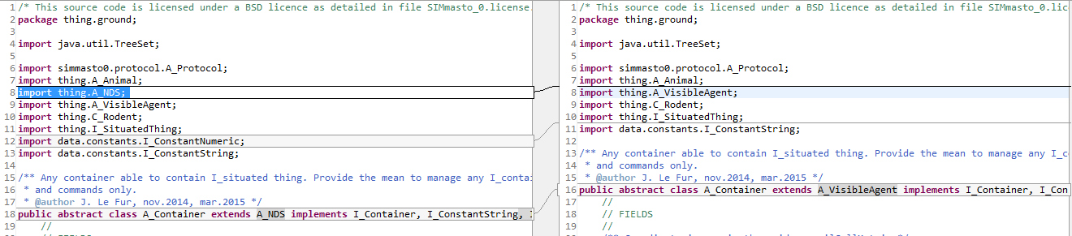

### 2.VisibleAgent

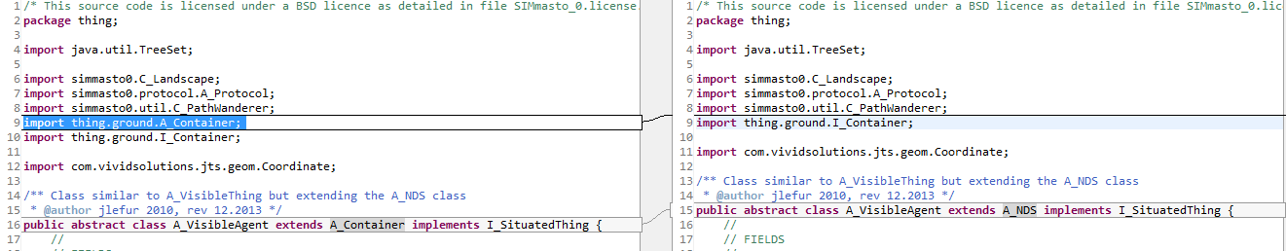

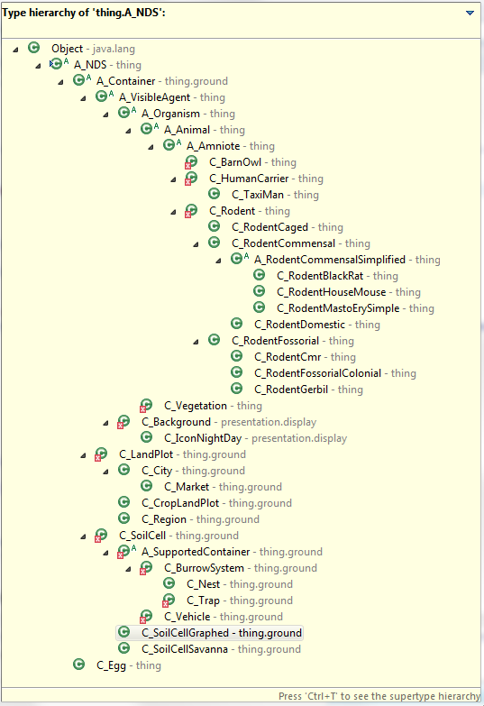

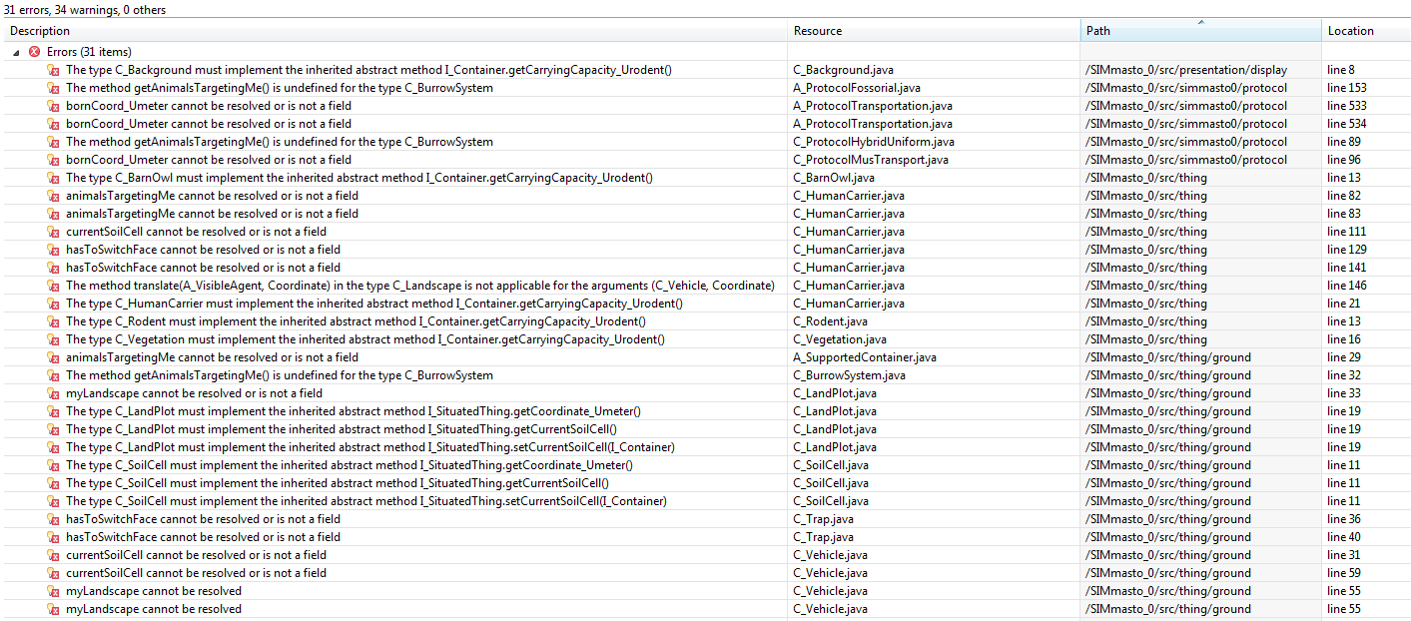

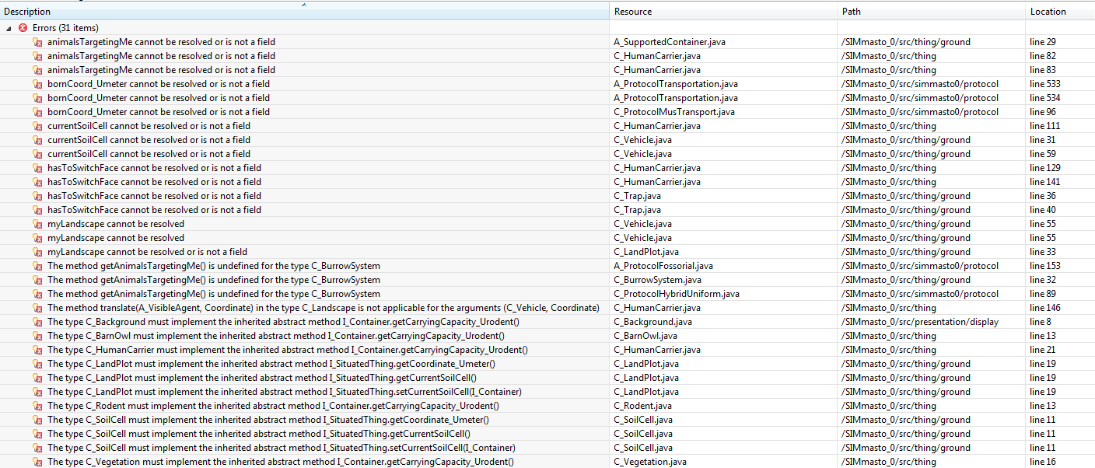

* Changement de stratégie :

A_VisibleAgent extends A_SupportedContainer (villes, etc. ne sont plus des living things)

### Trouvaille du siècle :

public abstract class A_Organism extends A_VisibleAgent {

devient

public abstract class A_Organism extends A_SupportedContainer {

ET- C’EST - TOUT ! ☺). -> Pas de bug, ! Changement complet de la structure du modèle, les agents deviennent des conteneurs, un rongeur peut recevoir des œufs ou des parasites, une chouette peut recevoir un nid…

Ajustements encore à faire displays, etc. background

AVANT

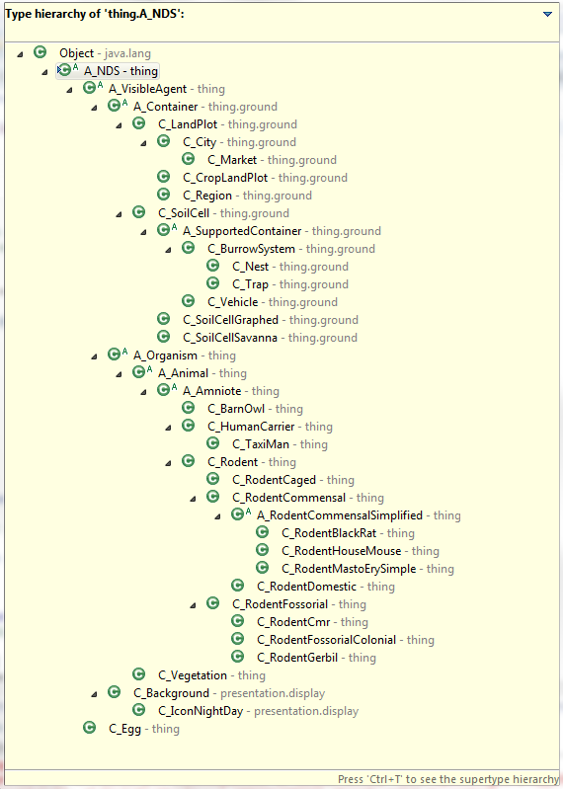

APRES

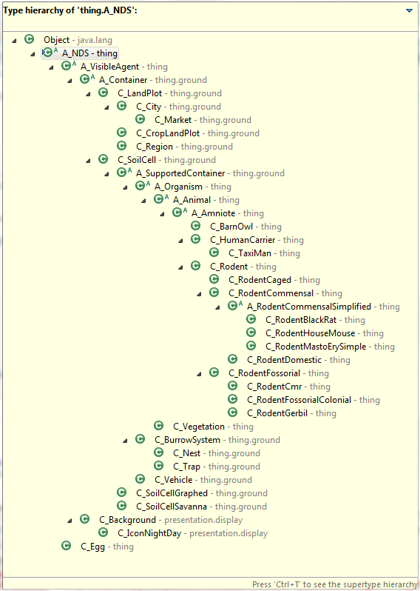

## 03.04.2018 simul Chize2 avec et sans BurrowPersist

VOIR FICHIER 20180304-Chize2BurrowPersistOuNon.xlsx

### Avec :

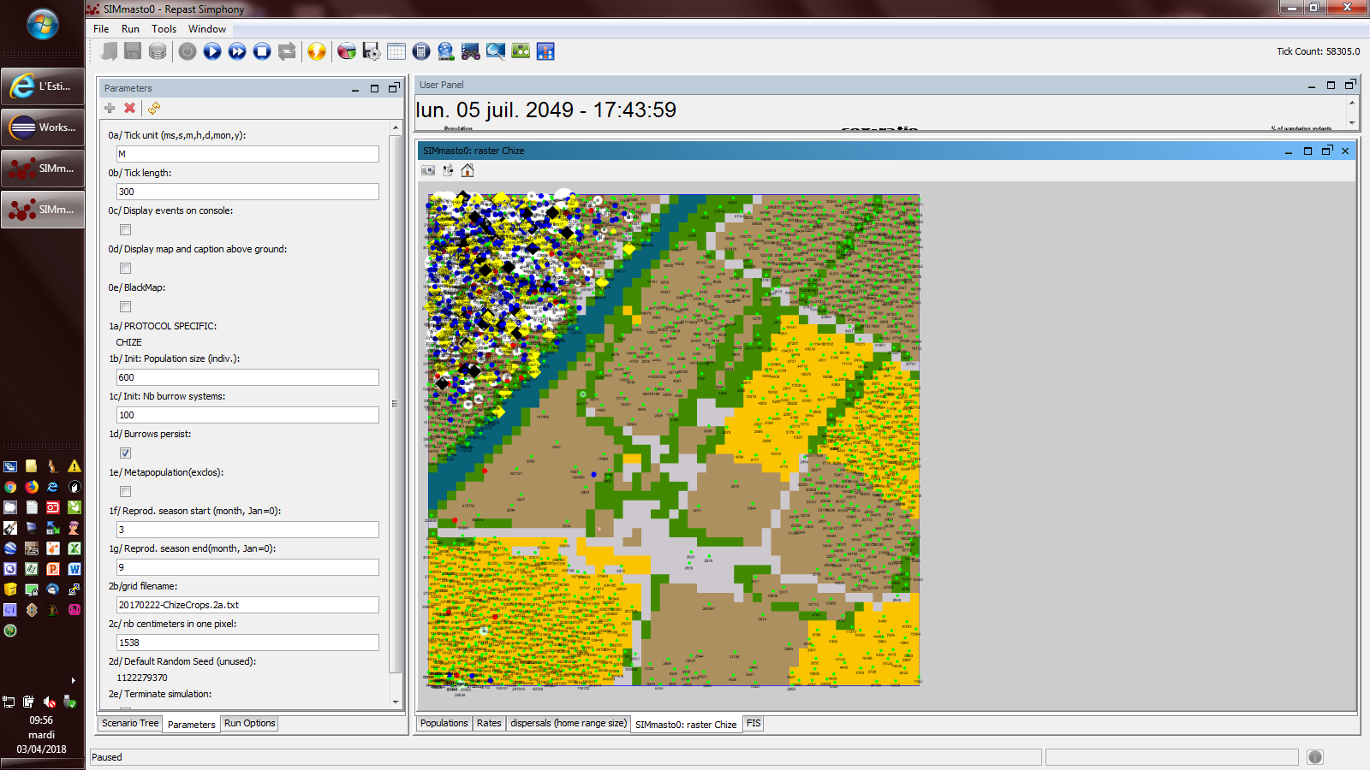

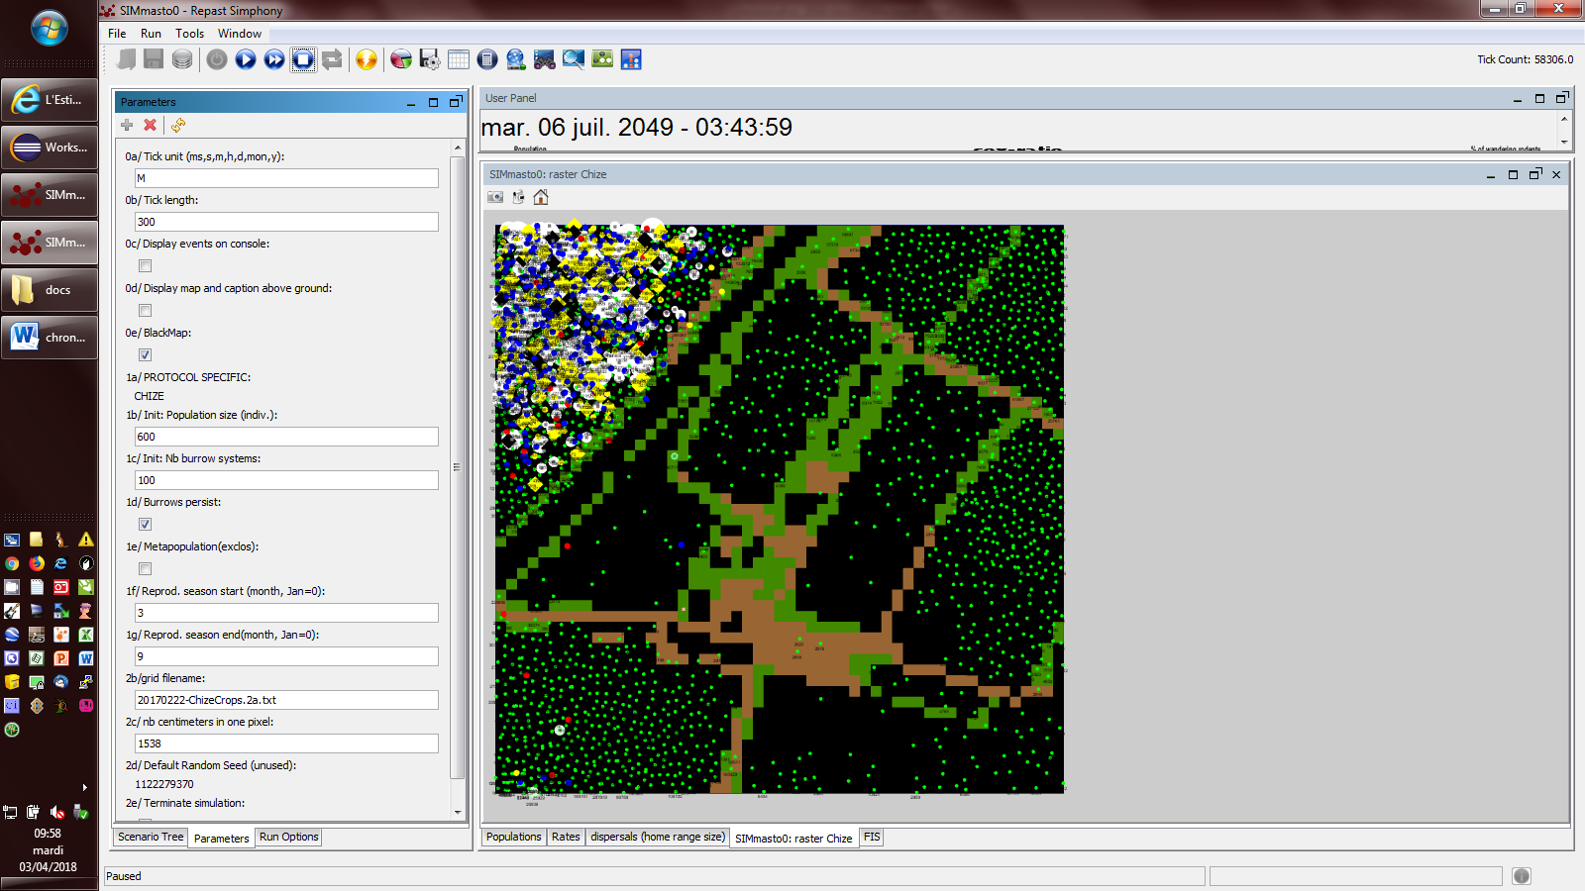

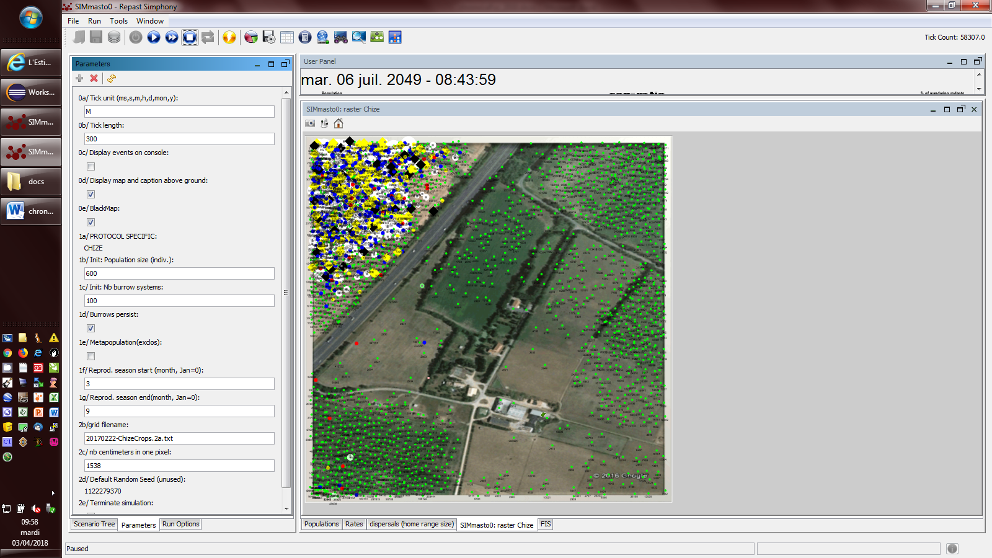

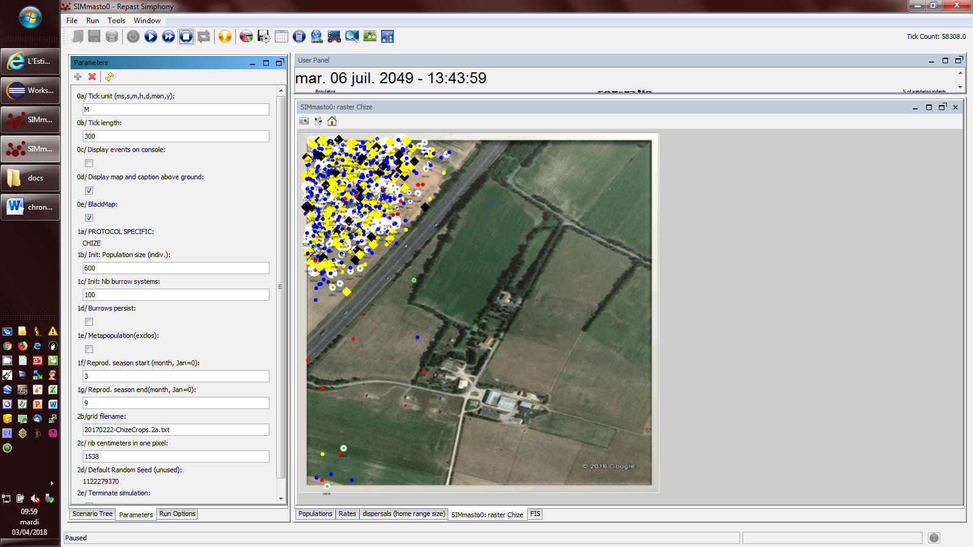

### Sans :

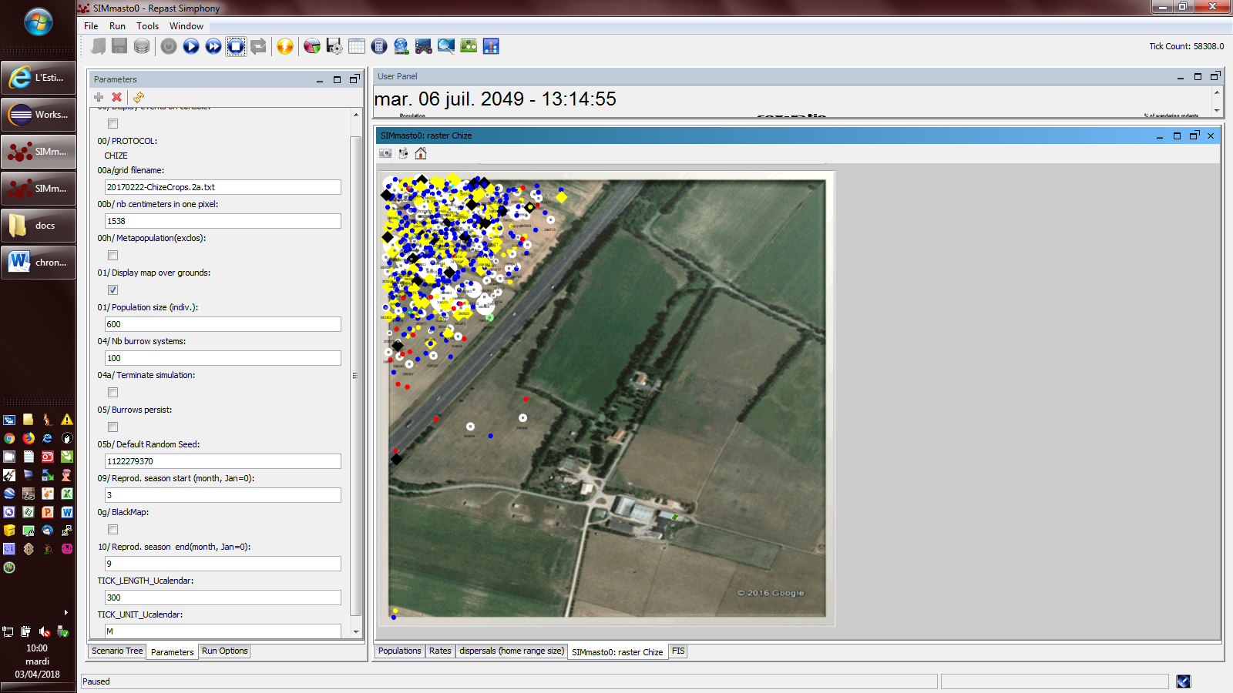

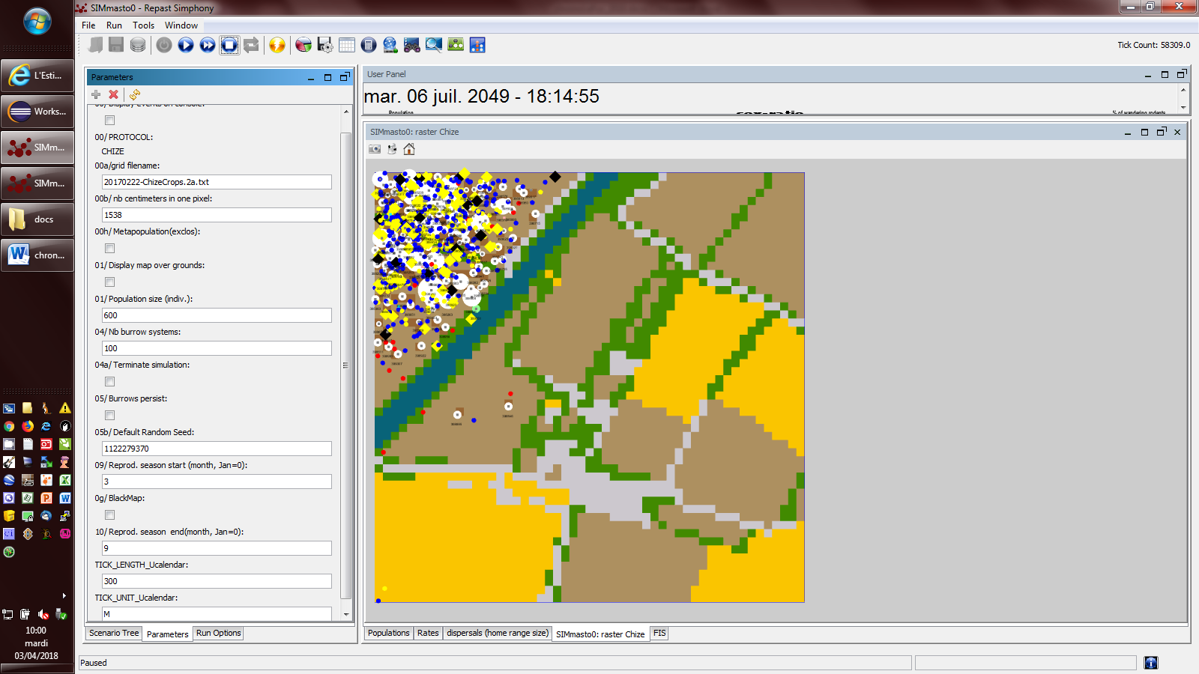

### Compare

Gauche : burrow die, droite : burrow persist

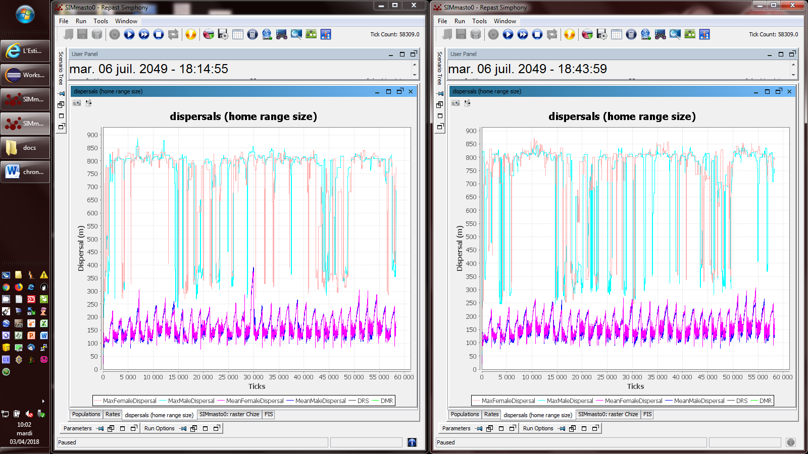

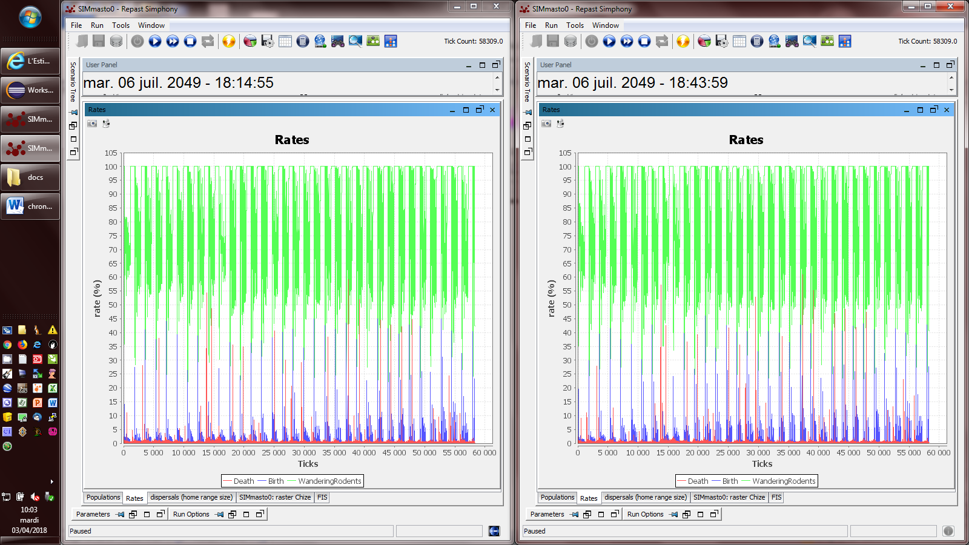

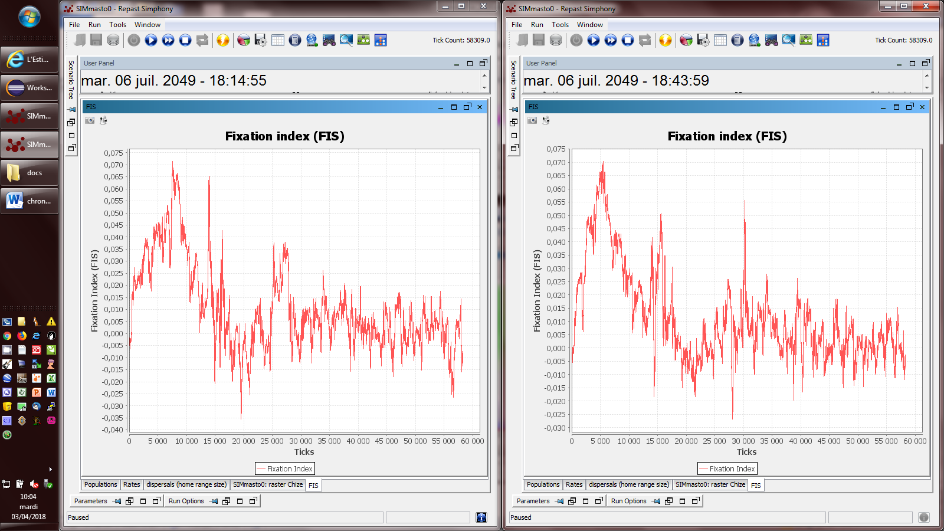

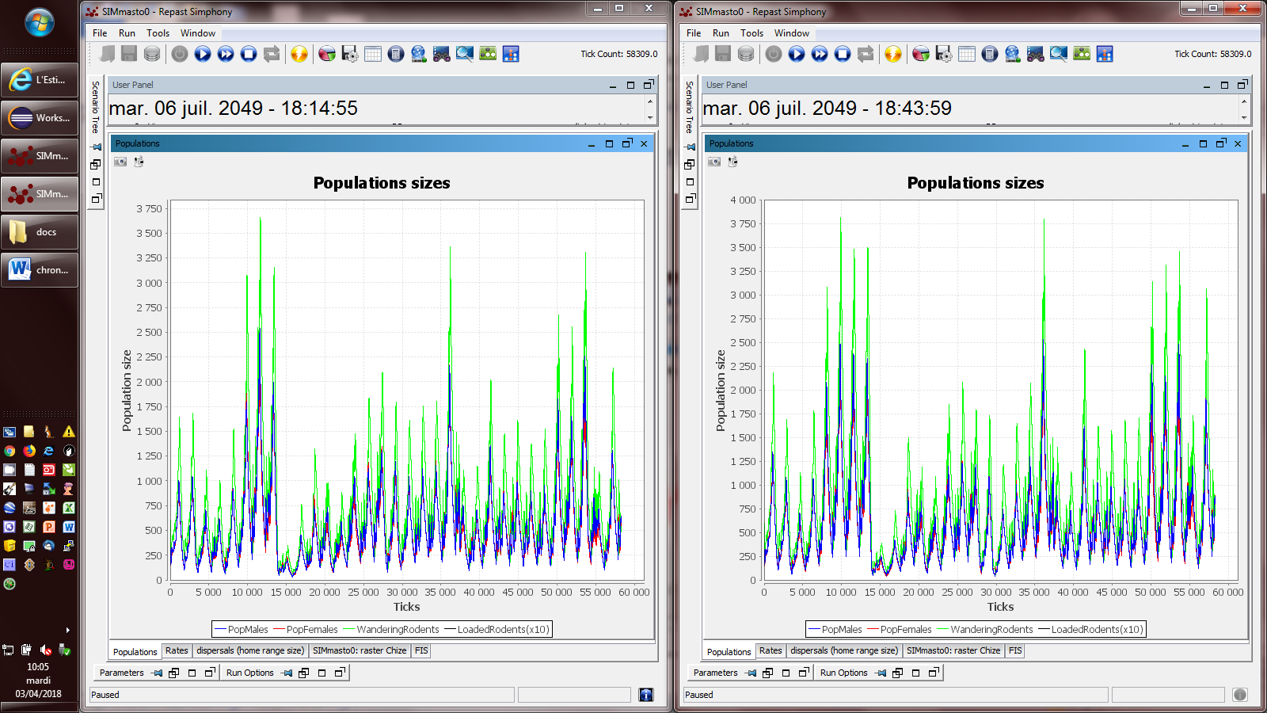

## 03.04.2018 SVN 1054

* mise en forme des protocoles.txt (cages, chize, chize2, gerbils, mus_transport)
* début de sortie de Background des NDS
* ajout d'une date avec nom du jour dans calendar
* mise à jour des allèles quand création de nouveaux génomes.

## 09.04.2018 run repast in command line

|  |
| --- |
| [**Re: [Repast-interest] Running Repast Simphony using command line**](https://sourceforge.net/p/repast/mailman/message/30202722/)  From: repastuser <nihar.iitr@gm...> - 2012-12-08 19:29:52 |
| I tried what was suggested by Nick and it did work. Below is what I used.  java -cp  C:\RepastSimphony-2.0\eclipse\plugins\repast.simphony.runtime_2.0.1\lib\*;C:\RepastSimphony-2.0\eclipse\plugins\repast.simphony.runtime_2.0.1\bin\*;  repast.simphony.runtime.RepastMain  "C:\Users\Nihar\Documents\gamsdir\projdir\workspace2\SCMModelHybrid4\SCMModelHybrid4.rs\"  On running this command, I get the screen displayed below.  <http://old.nabble.com/file/p34773459/repast.png>  However, the initialization, start and stop buttons are disabled.    I would like to run my model without this screen. I have to run the  simulation iteratively and so want to do it through the command line without  any manual intervention. When I run the simulation through the GUI, I have  to set the number of timesteps it should run using the Run Options. I intend  to do that through the command line by using a parameter file and setting a  parameter for the number of timesteps.  Would it be possible to run the simulation iteratively without the popup  screen I am getting now and setting the parameter through a file ?  View this message in context: <http://old.nabble.com/Running-Repast-Simphony-using-command-line-tp34760518p34773459.html> |

|  |
| --- |
|  |
|  |
| [**Re: [Repast-interest] Running Repast Simphony using command line**](https://sourceforge.net/p/repast/mailman/message/30192824/)  From: Nick Collier <nick.collier@ve...> - 2012-12-06 13:54:28 |
| Those are the instructions for running the very old RepastJ from the command line. To run the GUI from the command line, the main class is RepastMain and the classpath should be all the jars in  X/eclipse/plugins/repast.simphony.runtime_2.0.1/lib  and the directory  X/eclipse/plugins/repast.simphony.runtime_2.0.1/bin  where X is wherever you installed Repast.  Pass your scenario folder location as an argument to RepastMain. I think that should be enough.  Nick |

|  |
| --- |
|  |
|  |
|  |
| Ah. You want to run in batch mode then. Use the same command but RepastBatchMain and pass the scenario and a batch parameter file as an argument. See the section on batch parameters in the attached. (Note that any instructions for doing batch runs may be out of date.) You can also do batch runs via the GUI. See the batch sweep documentation in the documentation section of the repast web site for that.  Nick |

## 12.04.2018 SVN 1055

* Prise en compte de la trouvaille du siècle: A_Organism étend A_SupportedContainer au lieu de A_VisibleAgent (voir chronoLeFur_2018)
* Ajustements liés à ce changement :
  + sortie de background de NDS (uniquement I_SituatedThing à présent)
  + refactoring de getLineNo en retrieveLineNo
* modification des icones de gerbille
* prise en compte de la carte dans zoom1 (et son absence dans les autres zooms)
* début de mise au point de C_BarnOwl

## 30.04.2018 Analyse sensibilité Chize2 fun avec Moussa pour Simultech

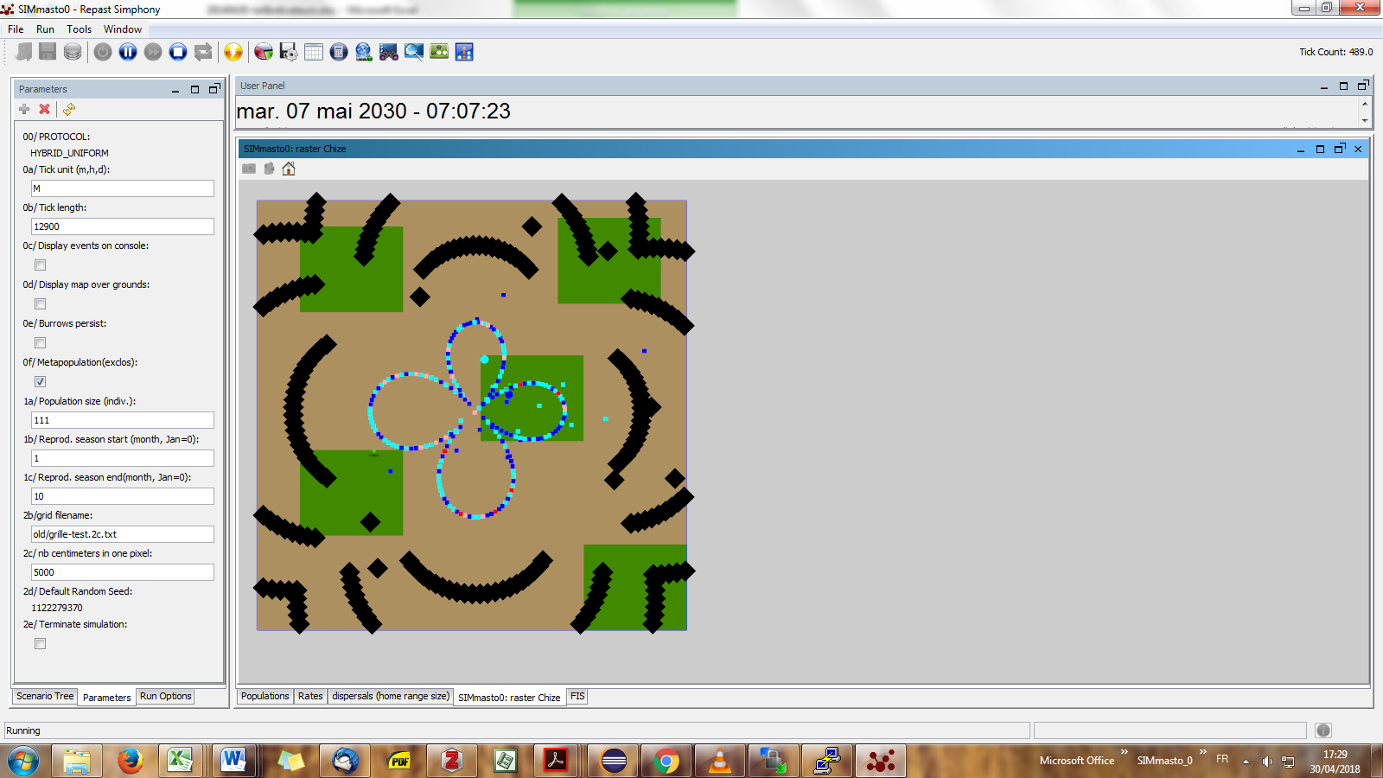

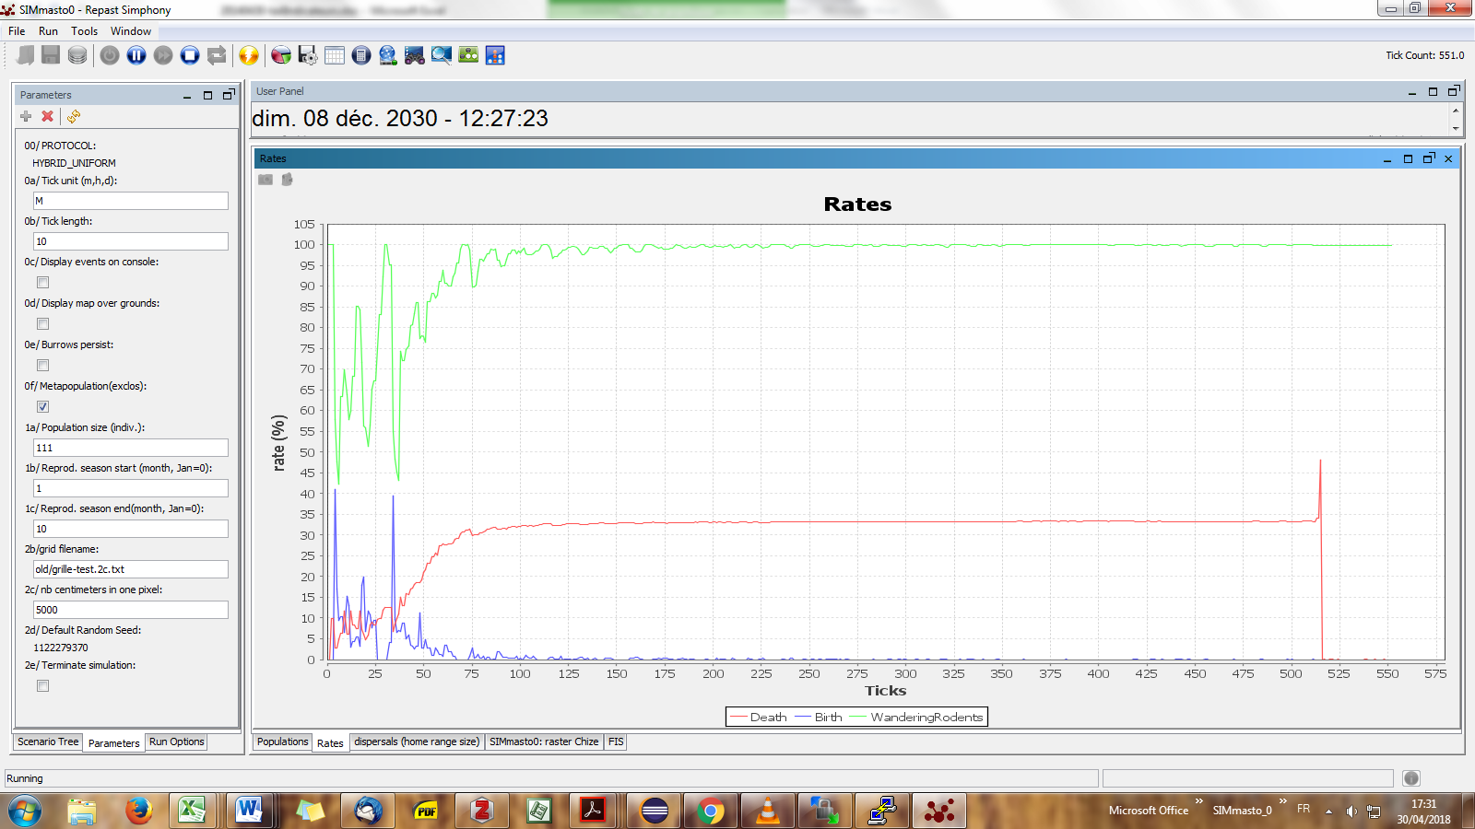

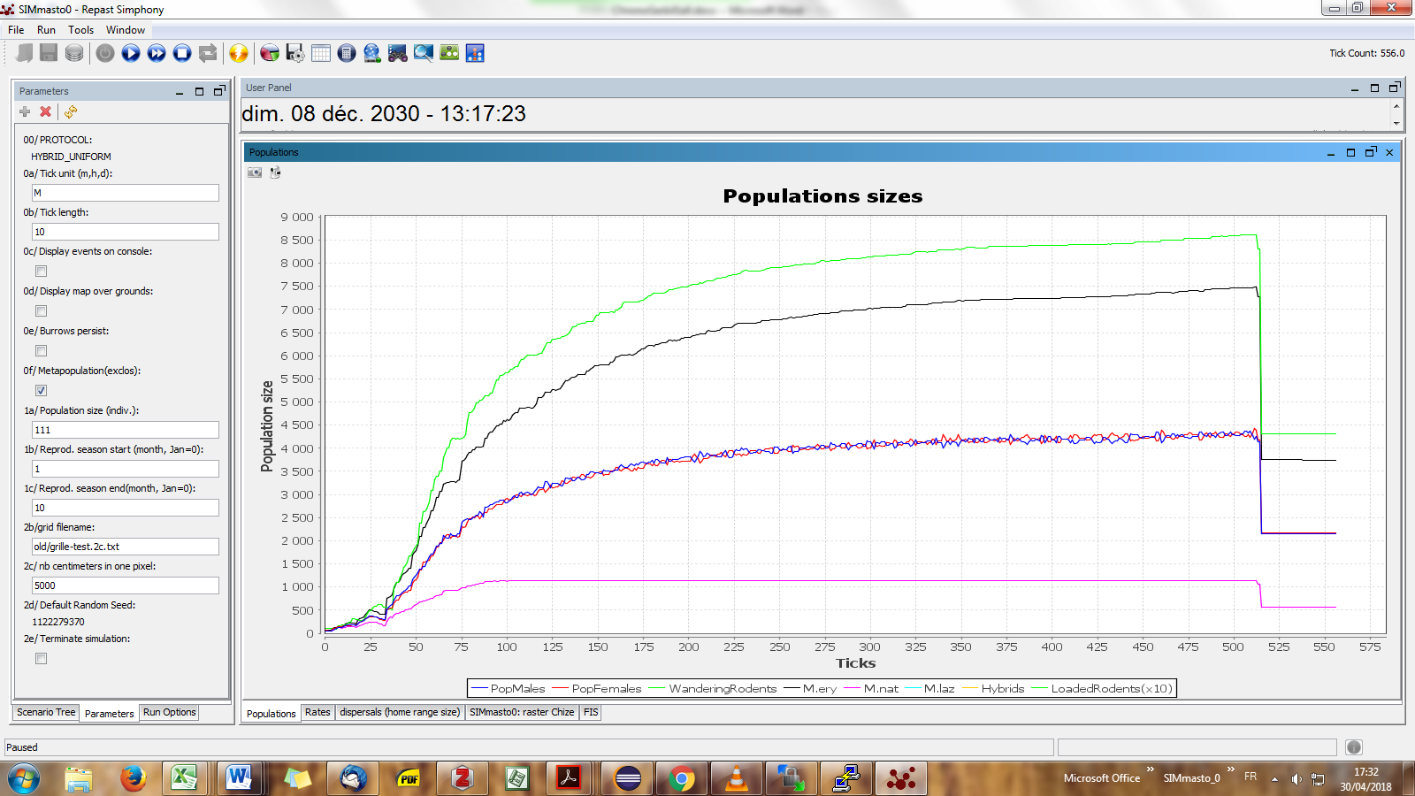

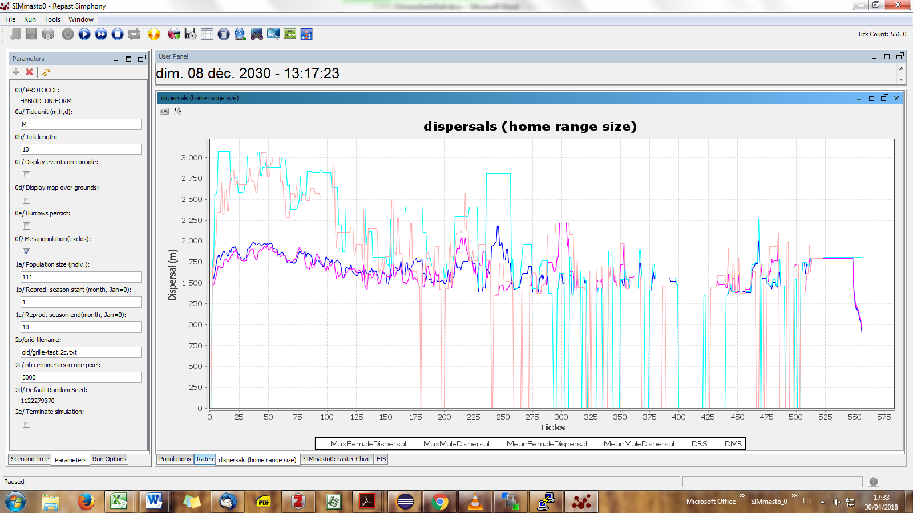

## 11.05.2018 SVN 1062 - Kevin juste après Simultech

Commit raté (pas de mot de passe)

* - Mise au point de Bandia et RodentCmr: computeNextMoveToTarget remplacé par processTarget
* - Changement :
  + gtThisId devient retrieveId
  + gtThisName deivent retrieveName de I_LivingThing,
  + changement avec impact sur styles terrier, ville, marché, nid.
* - Suite de la mise au propre des parameters_scenarioXXX
* - Dans protocole Fossorial, suppression de :

@Override

public void initCalendar() {

Calendar.getInstance();

}

* - DansAnimal#unitParameters ajout de:

this.sensing_UmeterByTick = Math.max(this.sensing_UmeterByTick, INSTANTANEOUS_SENSING_Umeter);

* - Dans RodentCaged override de getDiploidNumber :

/** Use for GUI probe rodent display */

public int getDiploidNumber() {

if (this.genome == null) return 0;// in case GUI display a dead rodent

else return this.genome.getDiploidNumber();

}

## 11.05.2018 idées pour lancer standalone (pour LG)

### Voir scripts Audrey : Z:\part-aur\SimMasto_Documentation\CopieClusterJouy\Simmasto-JLF

### Annexe du livre sur repast

Introduction to Modeling for Biosciences

<https://books.google.fr/books?isbn=1849963266>

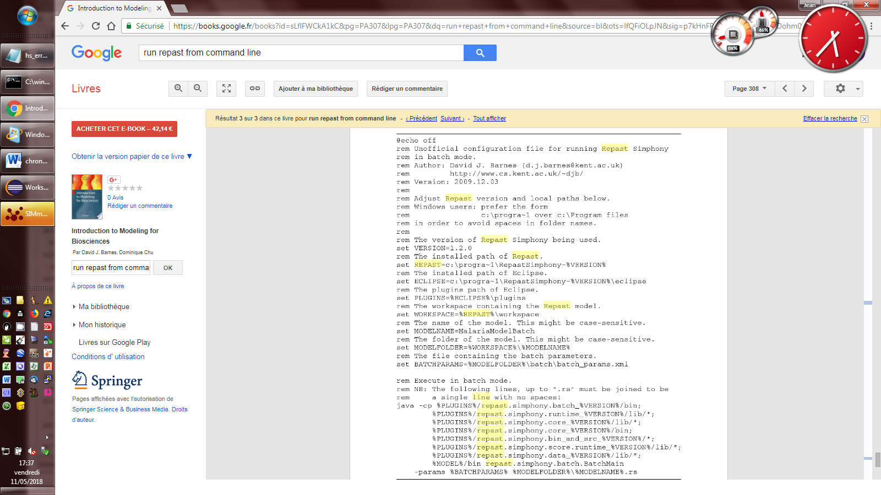

### Log suite à bug out of memory :

##### VM Arguments:

jvm_args: -agentlib:jdwp=transport=dt_socket,suspend=y,address=localhost:60899 -Xss5G -Xmx5G -Dfile.encoding=Cp1252

##### java_command:

repast.simphony.runtime.RepastMain C:\Users\lefurj\Documents\Workspace_luna\SIMmasto_0/SIMmasto_0.rs

##### java_class_path (initial):

C:\RepastSimphony-2.4\eclipse\plugins\org.codehaus.groovy_2.4.3.xx-201608111517-e46\lib\groovy-all-2.4.3.jar;

C:\RepastSimphony-2.4\eclipse\plugins\org.codehaus.groovy_2.4.3.xx-201608111517-e46\lib\bsf-2.4.0.jar;

C:\RepastSimphony-2.4\eclipse\plugins\org.codehaus.groovy_2.4.3.xx-201608111517-e46\lib\ivy-2.3.0-sources.jar;

C:\RepastSimphony-2.4\eclipse\plugins\org.codehaus.groovy_2.4.3.xx-201608111517-e46\lib\ivy-2.3.0.jar;

C:\RepastSimphony-2.4\eclipse\plugins\org.codehaus.groovy_2.4.3.xx-201608111517-e46\lib\servlet-api-2.4.jar;

C:\RepastSimphony-2.4\eclipse\plugins\repast.simphony.runtime_2.4.0\bin;

C:\RepastSimphony-2.4\eclipse\plugins\repast.simphony.runtime_2.4.0\lib\saf.core.runtime.jar;

C:\RepastSimphony-2.4\eclipse\plugins\repast.simphony.runtime_2.4.0\lib\commons-logging-1.1.2.jar;

C:\RepastSimphony-2.4\eclipse\plugins\repast.simphony.runtime_2.4.0\lib\javassist-3.17.1-GA.jar;

C:\RepastSimphony-2.4\eclipse\plugins\repast.simphony.runtime_2.4.0\lib\jpf.jar;

C:\RepastSimphony-2.4\eclipse\plugins\repast.simphony.runtime_2.4.0\lib\jpf-boot.jar;

C:\RepastSimphony-2.4\eclipse\plugins\repast.simphony.runtime_2.4.0\lib\log4j-1.2.16.jar;

C:\RepastSimphony-2.4\eclipse\plugins\repast.simphony.runtime_2.4.0\lib\xpp3_min-1.1.4c.jar;

C:\RepastSimphony-2.4\eclipse\plugins\repast.simphony.runtime_2.4.0\lib\xstream-1.4.7.jar;

C:\RepastSimphony-2.4\eclipse\plugins\repast.simphony.runtime_2.4.0\lib\xmlpull-1.1.3.1.jar;

C:\RepastSimphony-2.4\eclipse\plugins\repast.simphony.runtime_2.4.0\lib\commons-cli-1.2.jar

Launcher Type: SUN_STANDARD

##### Environment Variables:

##### NB : set PATH=%PATH%;C:\xampp\php

##### PATH=

C:\Program Files\Java\jdk1.8.0_121\jre\bin;

C:/Program Files/Java/jdk1.8.0_121/jre/bin/server;

C:/Program Files/Java/jdk1.8.0_121/jre/bin;

C:/Program Files/Java/jdk1.8.0_121/jre/lib/amd64;

C:\Program Files (x86)\Common Files\Oracle\Java\javapath;

C:\PROGRAM FILES\BROADCOM\BROADCOM 802.11;

C:\PROGRAM FILES (X86)\EASYPHP-DEVSERVER-14.1VC11\BINARIES\PHP\PHP_RUNNINGVERSION;

C:\PROGRAM FILES (X86)\AMD APP\BIN\X86_64;

C:\PROGRAM FILES (X86)\AMD APP\BIN\X86;

C:\PROGRAM FILES (X86)\INTEL\ICLS CLIENT\;

C:\PROGRAM FILES\INTEL\ICLS CLIENT\;

C:\windows\SYSTEM32;

C:\windows;

C:\windows\SYSTEM32\WBEM;

C:\windows\SYSTEM32\WINDOWSPOWERSHELL\V1.0\;

C:\PROGRAM FILES\INTEL\INTEL(R) MANAGEMENT ENGINE COMPONENTS\DAL;

C:\PROGRAM FILES\INTEL\INTEL(R) MANAGEMENT ENGINE COMPONENTS\IPT;

C:\PROGRAM FILES (X86)\INTEL\INTEL(R) MANAGEMENT ENGINE COMPONENTS\DAL;

C:\PROGRAM FILES (X86)\INTEL\INTEL(R) MANAGEMENT ENGINE COMPONENTS\IPT;

C:\PROGRAM FILES (X86)\ATI TECHNOLOGIES\ATI.ACE\CORE-STATIC;

C:\Program Files\OpenVPN\bin;

C:\Program Files\Calibre2\;

C:\Program Files (x86)\QuickTime\QTSystem\;

c:\wapt;

C:\Program Files (x86)\Skype\Phone\;

c:\Program Files\PuTTY\;

C:\RepastSimphony-2.4\eclipse;

## SVN 1064

* A_VisibleAgent get sensing ability and perception, i.e., sensing for animals, area of influence for things
* déplacement de tous les noms d'image de IconSelector vers I_ConstantImagesNames (testé chize, gerbil, centenal, musTransport)

## SVN 1065

* Modification en cours du GUI (juste gerbil, chize) pour l'instant
  + changement de l'ordre dans parameters
  + changement de l'agencement des fenêtres
  + modifications de C_UserPanel et C_Meter : series de panel dédiés à chaque type d’output.

## 23.05.2018 SVN 1066

Transitoire: Modification en cours du GUI pour workspace Laurent

* Modification de A_Protocol.event et tous ses appels (séparation de la source et du commentaire) -> impact de nombreux codes.
* Suite de mise à jour de C_UserPanel
* Ajout de cartouches pour le GUI (bandia, centenal, chize, gerbil)

## 28.05.2018 SVN 1067

Transitoire: Modification en cours du GUI pour workspace Laurent

* Suite de mise à jour de C_UserPanel
* Ajout de cartouches pour le GUI (cages, hybridUniform)
* Travail sur bordure (display des entrants pendant quelques ticks) pas fini

## 12.06.2018 SVN 1068

Transitoire: Modification en cours du GUI pour workspace Laurent

* - Refonte de ChooseProtocol :)
* - ajout de cartouches pour le GUI (musTransport)

## 12.06.2018 SVN 1069

* Transitoire: Modification en cours du GUI pour workspace Laurent
* Ajout de metersHybrid dans UserPanel
* MAJ cages (protocol et GUI)
* Correction de A_Animal:selectDestination (undetected bug !)

## 13.06.2018 SVN 1070

* workspace Laurent suite: amélioration des meters, alignement de UserPanel
* protocolCage: ajout expérimental d'un raster avec 2x plus de cages (non fonctionnel)

## 19.06.2018 : svn n°1071 Moussa

Commit Temporaire:

1- Ajout des références pour la biomasse végétale et nombre de rongeur maximal contenue dans une cellule.

2- Ajout du choix de l'objet le plus proche dans A_Animal

3- Mise en place des premieres briques pour une dispersion de l'agent lorsque la zone perçue est pleine.

4- correction de la délibération de la chouette qui retourne dans son nid à l'aube

5- Ajout de checkDanger sur rodent gerbil, correction de chooseShelters

6- Ajout de process target

7- Ajout de actionForage et actionDig

8- Calcul de capacité de charge en rongeur de la cellule suivant sa taille.

## 25.06.2018 : svn n°1072 Moussa

1- Ajout de canInteractWithThing dans A_Animal

2- Ajout sur la recherche d'abri à l'aube

3- Ajout de l'étude de cas Dodel2 et simulation des bordures

## 06.07.2018 SVN 1073

* inspector colonial devient inspector fossorial
* correction de blackMap sur protocole gerbille
* création de BLACK_MAP_COLOR
* StyleAgent#getVSaptial: les nouveaux entrants restent colorés quelques temps
* correction de protocolCage (en cours)
* A_Amniote: ajout d'un inspecteurHybrid pour enregistrer les problèmes egg nipped in the bud.
* A_Animal: nouvelle refonte de step_Utick (en cours)
* A_Animal: refonte de processTarget
* C_BarnOwl: refonte de actionInteract
* C_RodentFossorial: ajout des target (champ perceivedThings) pour le probe-agent
* C_RodentGerbil: refonte de step_Utick
* C_RodentGerbil: refonte de processTarget: rentre dans les shrub sans faire de terrier pour s'abriter
* C_RodentGerbil: modification de actionForage et bypass du calcul d'énergie

## 20.07.2108 SVN 1075

* A_Animal#step_Utick: this.processTarget(); devient if(this.processTarget()) this.discardTarget();
* parametres de HybridUniform ok
* protocol cage en cours (non fonctionnel)
* pb black map hybridUniform

## 23.07.2018 SVN 1076

De nombreux protocoles fonctionnels et intéressants

* protocole Cage toujours en cours
* GUI toutes les cartouches de titre ok
* ajout de actionNoChoice dans animal (permet de faire wander pour Chize et disperse pour Gerbille) – chercher pourquoi cette différence ?
* Mise au point ChooseProtocol
* Corrections dans protocol gerbille
* Corrections dans package display
* Tous les parametres.txt dans dossier .RS à peu près ok

## 25.07.2018 SVN 1077

* Compléments pour version fonctionnelle Laurent :
* A_Amniote#deliberation: ajout d'un super.deliberation (pour forage) si reproduction sans succès
* changement des icones disperse et pregnant de gerbille

## 01.08.2018 Simulation mus-transport situation après 10 ans

### Pas de temps : 5 heures , de 01/11/2014 à 17/05/2024

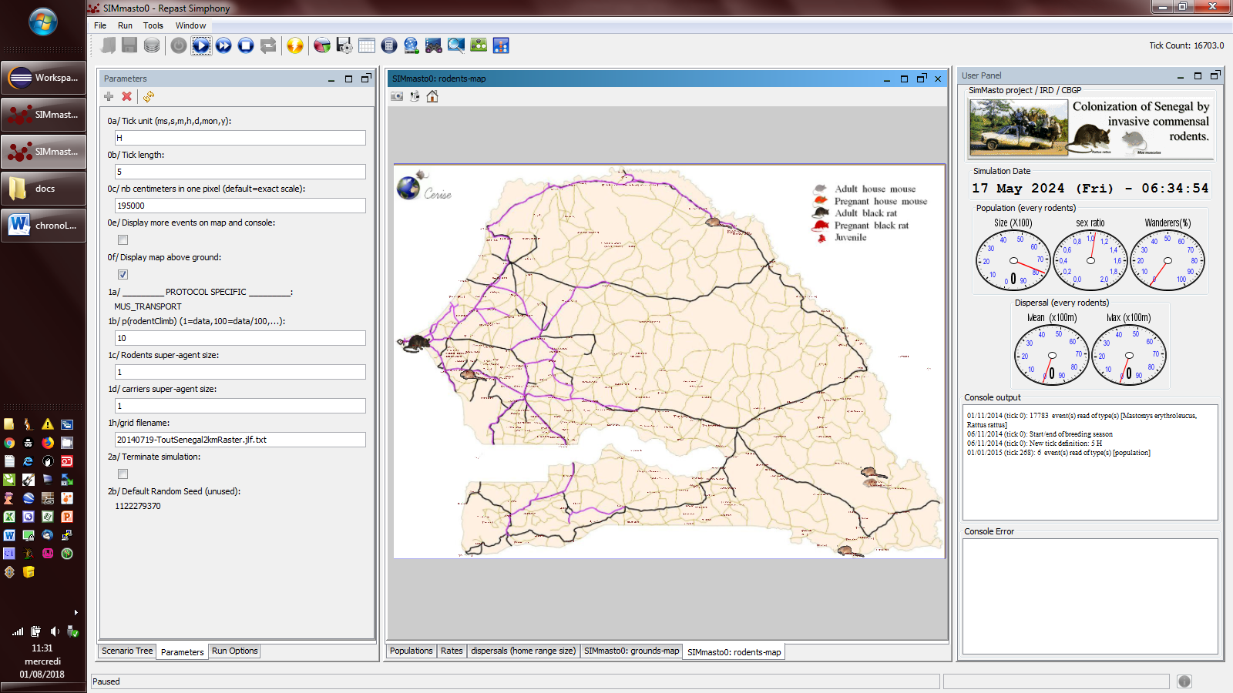

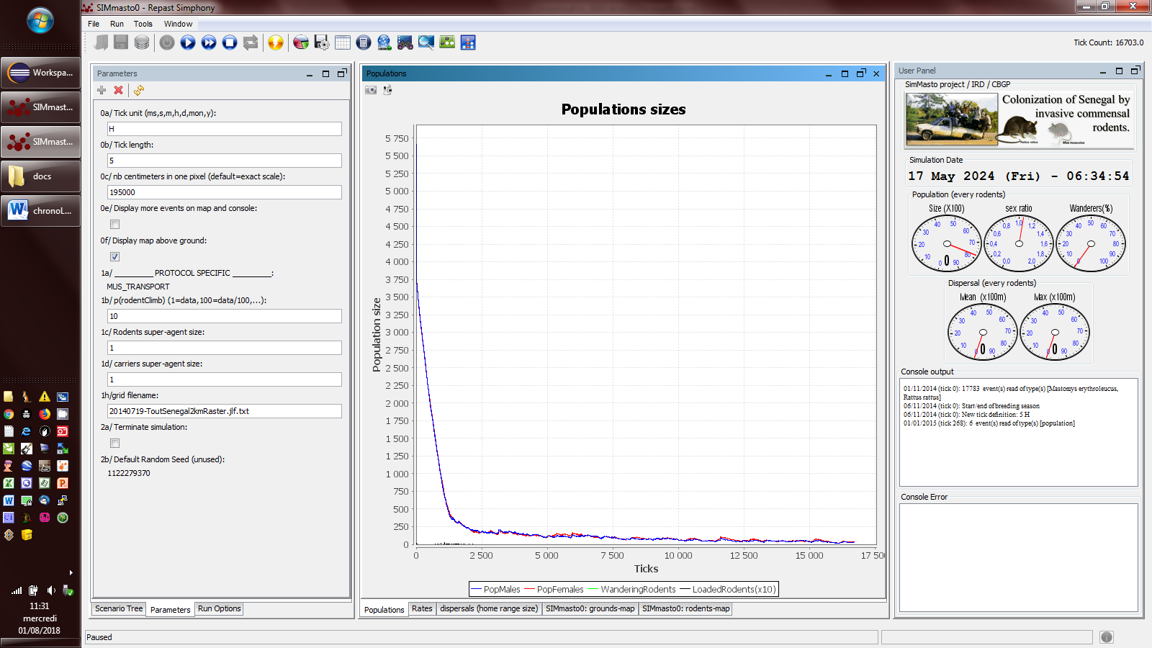

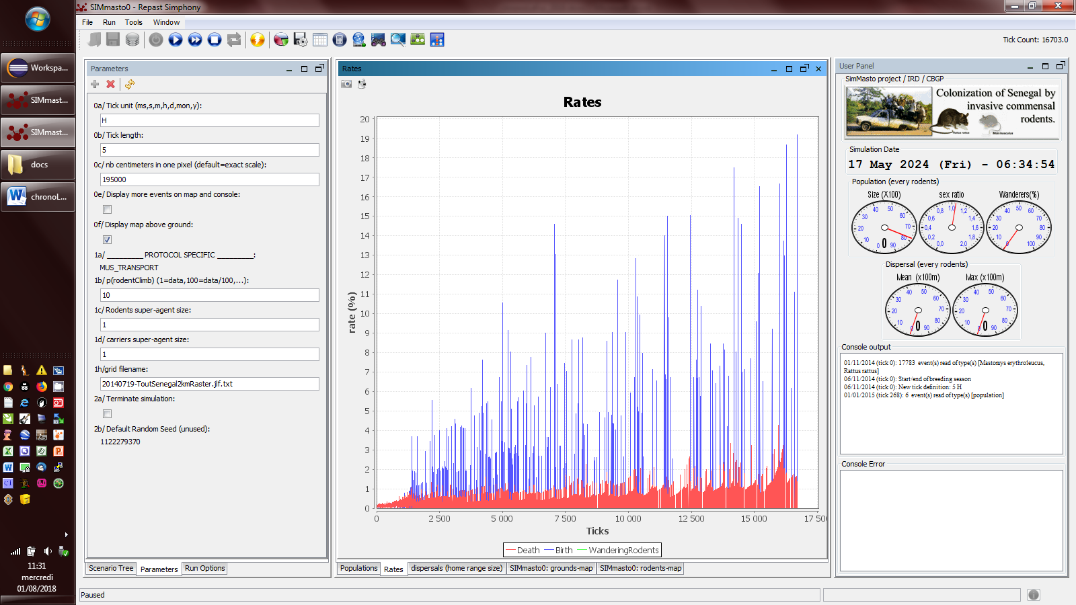

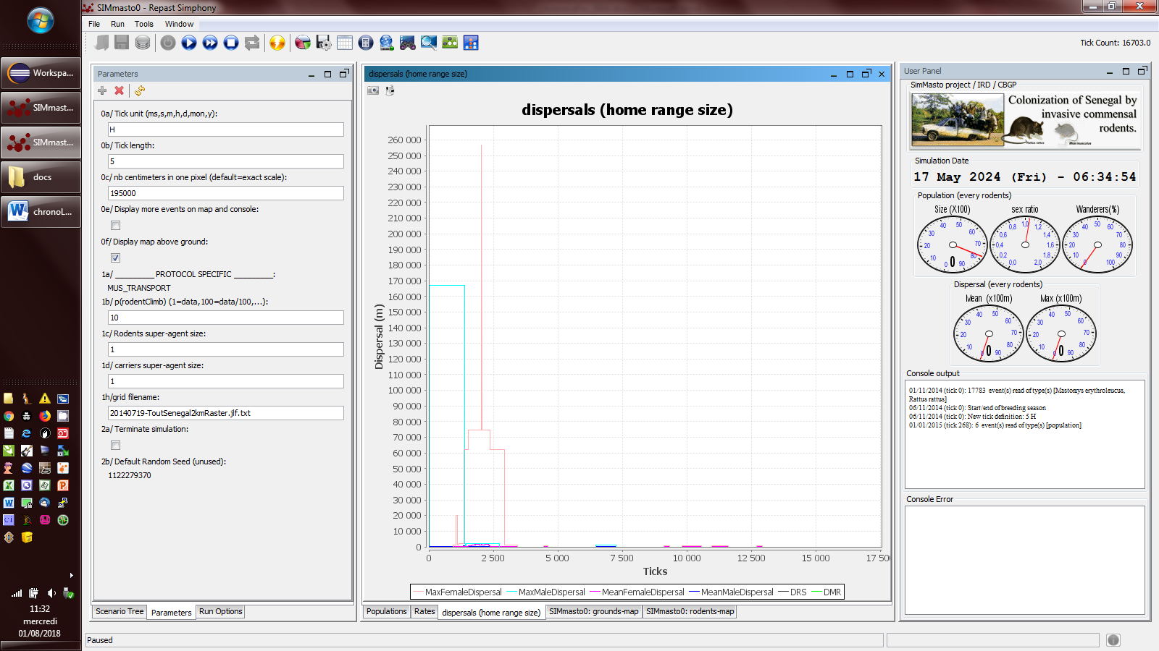

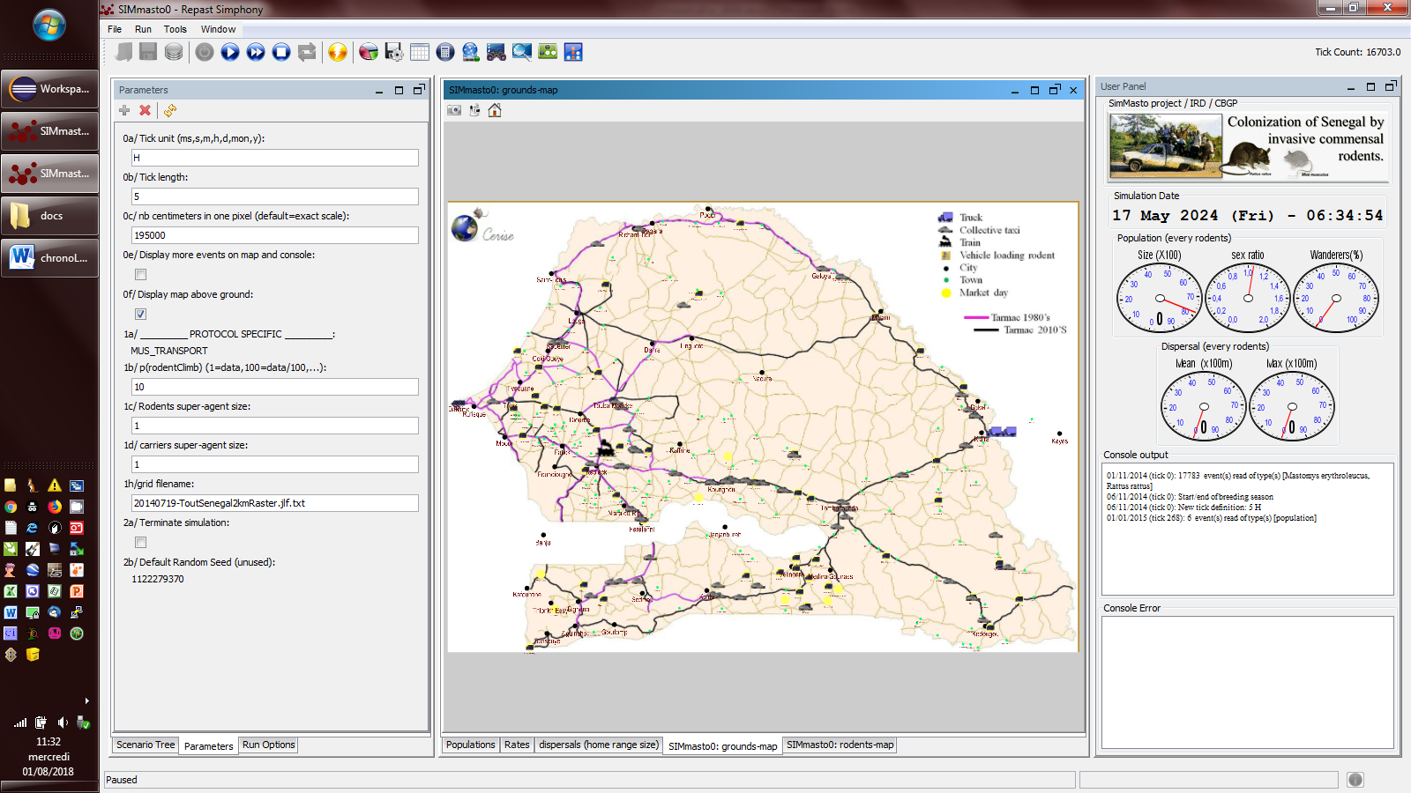

## 02.08.2018 SVN 1078

* Mise au point Dodel1
* .rs dodel ok,
* ajout d'un C_TaxiManDodel (sans effet, juste pour visualiser l'arrivée des rongeurs)
* modification de protocole Dodel1
* A FAIRE: phases de la journée ne s'affichent pas.

## 14/08/2018 analyse sensibilité time step – pattern FIS bizarre



## 16.08.2018 pb répétabilité [résolu]

Quand on lance un batch, on ne peut pas reproduire une des simulations obtenues avec le GUI, cela ne vient pas de l’ajout de C_UserPanel dans le contexte mais de l’heure à laquelle est lancée la simulation, les décalages d’heure (par exemple step=290min) conduisent à des dérives, dans les protocoles fixer aussi l’heure (ne pas la laisser libre)

## 30.08.2018 SVN 1079 Moussa

Commit Temporaire :

* Ajout des rasters bordure, piece et batiment sur la version
* Simulation des rasters bordure, mur, batiment
* Initialisation du landscape avec plusieurs raster (txt) en chantier
* gestion des couleurs sur C_Style2dAffinityType

## 31.08.2018 SVN 1080

Nettoyage de code (de l'été) et suite du GUI

* ajout d'un switch icone/ellipse
* reinstall de Decenal dans les protocoles
* mise au propre de Bandia (en cours)
* nombreuses modifications de StyleAgent
* travail sur les readUserParameters
* mise au point de chooseProtocol
* test d'une getSensingSurface dans Animal

## 03.09.2018 SVN 1081

Modifications secondaires (en cours)

* Début de normalisation des noms de fichier et variables icones
* nom de variables changées dans les .java
* dans icons/ fichiers renommés ou déplacés dans old

+Ajout d'un home dans C_HumanCarrier

Protocol cage toujours en cours d'extension (non fonctionnel)

## 05.09.2018 Simulation gerbille

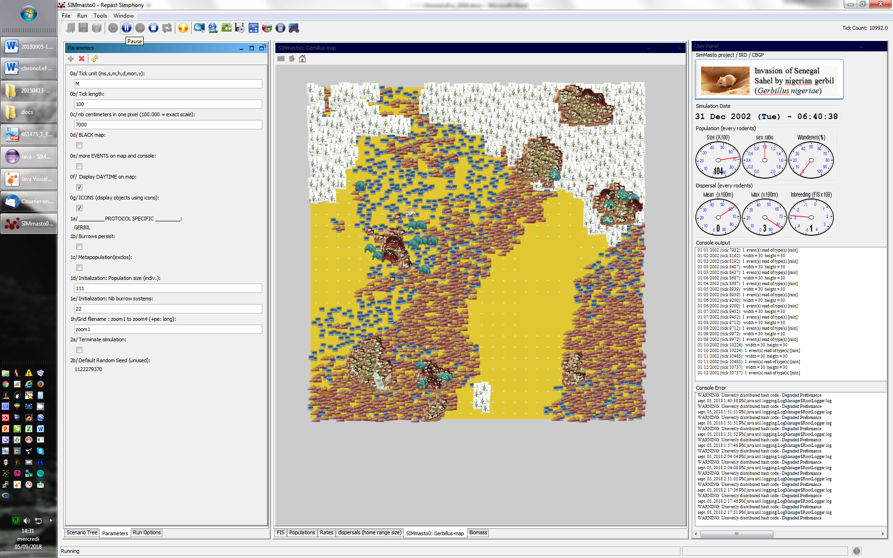

### En bas à gauche

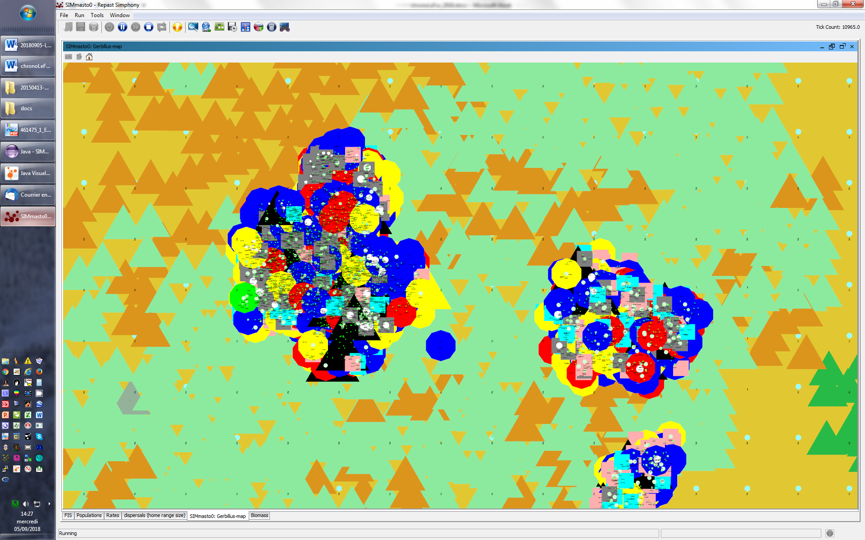



## 27.03.2019 Relance vminfotron – devinfotron

service httpd stop; service tomcat restart; service httpd start